فصل اول

الكترونيك قدرت

مبدل DC به AC تك فاز:
در كاربردي كه ذكر شد در واقع يك منبع توليد كننده سيگنال AC با ولتاژ و فركانس مختلف نياز مي باشد. يك مبدل توان DC به AC مد سوئيچينگ (اينورتر) در اين نوع كاربردها استفاده مي گردد كه ورودي آن سيگنال DC و خروجي آن يك سيگنال AC مي باشد. اگر ورودي اين اينورتر يك منبع ولتاژ DC باشد به آن اينورتر منبع ولتاژ (VSI)‌گويند و اگر ورودي آن منبع جريان DC باشد به آن اينورتر منبع جريان (CSI) مي گويند. كه CSI براي توانهاي بسيار بالا كاربرد دارد. در اينجا اينورتر مورد نظر، از نوع VSI مي باشد.
VSI در واقع به دو نوع اينورتر تكفاز و اينورتر سه فاز تقسيم مي گردد. كه اينورتر تكفاز مــي بايست بار AC تكفاز با يك كيفيت توان بالا و هارمونيك پايين را تأمين نمايد.
در شكل 1-1 توپولوژي كلي يك اينورتر آورده شده است:
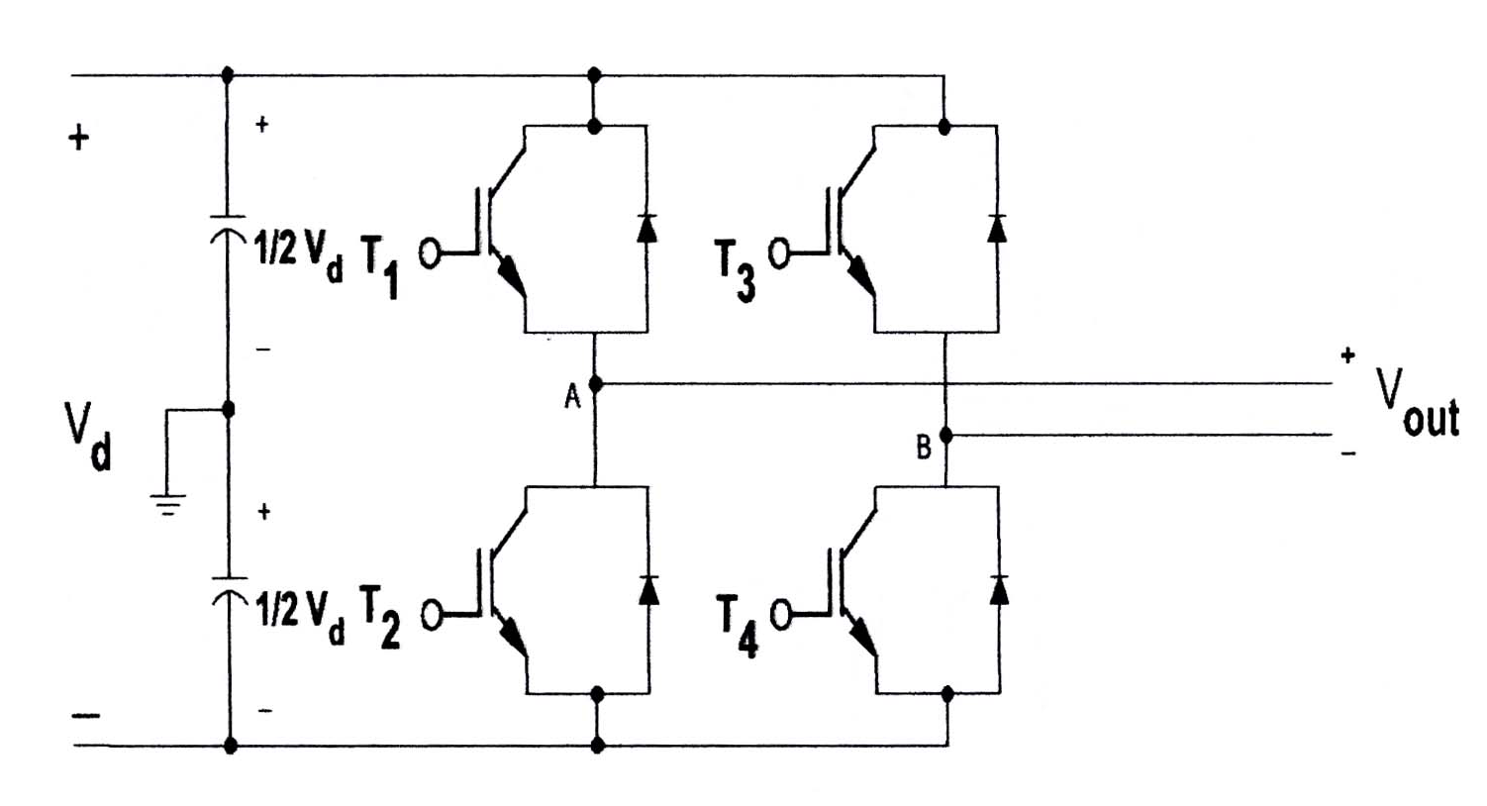
(شكل 1-1)
همان طور كه در شكل 1-1 نشان داده شده است، اينورتر داراي دو پايه (B, A) مي باشد كه به بار تكفاز خروجي متصل گشته و آنرا تأمين مي كند. دو خازن با مقدار يكسان به صورت سري دو سر ولتاژ DC ورودي قرار گرفته است كه نقطه اشتراك آنها به زمين متصل مي باشد. كه اين اتصال باعث مي گردد كه ولتاژ دو خازن دقيقاً $\frac{1}{2}v_{d}$ گردد. يك الگوريتم سوئيچينگ شخصي را مي توان به چهار ماژول سوئيچ T1 ، T2، T3 و T4 جهت كنترل اينورتر براي ايجاد يك سيگنال سينوسي با فركانس و دامنه مورد نظر اعمال نمود. در ميان اشكال مختلف سوئيچينگ عملي، روش PWM (Pulse With Modulation) . بطور كلاسيك و وسيعتر بكار مي رود كه در اين مورد در بخشهاي بعد توضيح داده خواهد شد.
مدولاسيون پهناي پالس (PWM) ‍:
تكنيك مدولاسيون پهناي باند (PWM)، يك روش موثر براي كنترل فركانس و دامنه ولتاژ خروجي منحني باشد. شكلهاي كنترلي PWM مختلف كه در اينجا بررسي مي گردد اصولاً به دو دسته تقسيم مي گردد، يكي PWM بر اساس حامل مي باشد و ديگري PWM فضاي برداري مي باشد كه PWM فضاي برداري براي سه فاز مورد استفاده است كه مورد بحث اين پروژه نيست. در اينجا PWM بر اساس حامل براي دستگاههاي تكفاز مورد بررسي قرار مي گيرد. شكل 2-1 يك شماي كلي از مدولاسيون PWM مي باشد:

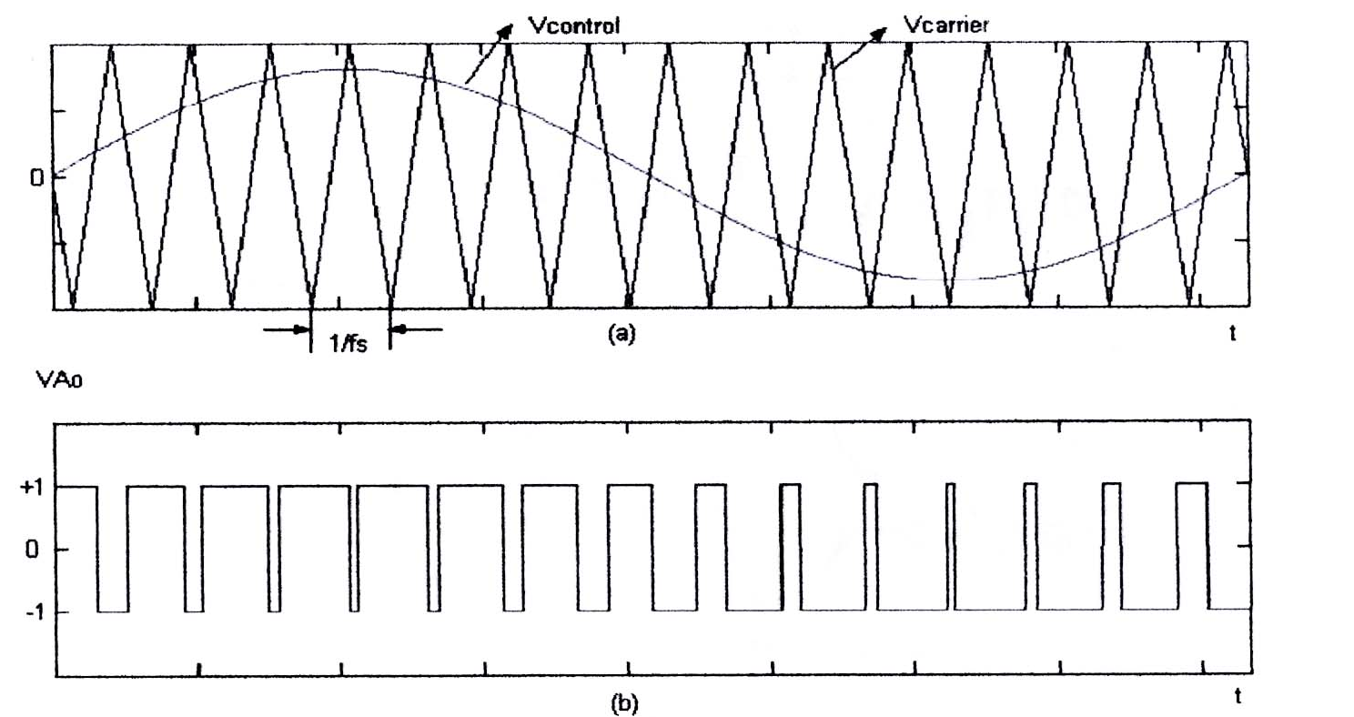
(شکل 2-1)
جهت توليد يك ولتاژ سينوسي در فركانس مشخص مثلاً f₁، يك سيگنال كنترل سينوسي V_{control} در فركانس مورد نظر (f₁) با يك موج مثلثي (V_{carrier}) مقايسه مي گردد شكل 2-1. در هر نقطه مشترك، يك گذر در شكل موج PWM با توجه به شكل 2-1 ظاهر مي گردد. وقتي V_{contro1} بزرگتر از V_{carrier} باشد خروجي PWM مثبت مي شود و و قتي كوچكتر از V_{carrier} باشد شكل موج PWM منفي خواهد شد. فركانس ولتاژ حامل (V_{carrier}) در واقع فركانس سوئيچ (f_{s}) اينورتر را بيان مي كند. (f_{s})، انديس مدولاسيون را براي اين سيستم داريم:
$$m_{1}^{0}=\frac{v_{\text{control}}}{v_{\text{tri}}}$$
كه در اين رابطه V_{contro1} در ماكزيمم دامنه سيگنال كنترلي قرار مي گيرد، در حاليكه V_{tri}‌مقدار ماكزيمم سيگنال و مثلثي (حامل) مي باشد. همچنين نرخ مدولاسيون فركانسي بصورت زير تعريف مي گردد:
m_{f} در واقع نرخ بين فركانس حامل و سوئيچينگ مي باشد؛ جزء اصلي ولتاژ خروجي (V_{out}) نيم پل، داراي مشخصه معادله زير و منطقه مدولاسيون خطي مي باشد.
V_{out}=m_{i}.V_{d} m_{i}≤1.0
اين معادله نشان مي دهد كه نتيجه مورد نظر كه دامنه مي باشد بطور خطي با انديس مدولاسيون نسبت مستقيم دارد. مقدار m_{i} از صفر تا 1 را مي توان بعنوان محدودة كنترل خطي سيگنال حامل سينوسي PWM در خروجي تعريف كرد.
اشكال مختلف روش سوئيچينگ PWM :
تا به حال با مفاهيم مبدل توان DC به AC و مدولاسيون PWM آشنا شديم. در كاربردهاي تكفاز آنچه بطور خاص مورد نظر مي باشد ولتاژ خروجي است كه به بار منتقل مي شود. همانطور كه قبلا ديده شد، ولتاژ خروجي، اختلاف بين دو پايه A و B از پل ترانزيستوري مي باشد. نكته ديگري كه مد نظر است مقدار THD (Total Harmonic Disturtion) مي باشد كه بايد تا حدامكان مقدار كمي داشته باشد.
مدولاسيون PWm دو قطبي :
سوئيچينگ PWM دو قطبي در واقع يك شماي سوئيچينگ كلاسيك مي باشد كه براي اينورتر تكفاز بكار مي رود. جفت ترانزيستور (T₄, T₁) و (T₃, T₂) در شكل 1-1 روي لنگه هاي مختلف پل بطور همزمان روشن و خاموش مي گردند. ولتاژ خروجي در اين حالت بصورت دو قطبي (مثبت و منفي) مي گردد چون هيچ حالت صفري در آن وجود ندارد.شكل موج خروجي برابر ولتاژ نقطه VAO در شكل 1-1 مي باشد با اين تفاوت كه دامنه آن دو برابر مي باشد. اصول يك PWM دو قطبي را مي توان در معادله زير خلاصه كرد:

V_{out} = V_{d} when V_{control} > V_{carrier}
V_{out} == V_{d} when V_{control} < V_{carrier}
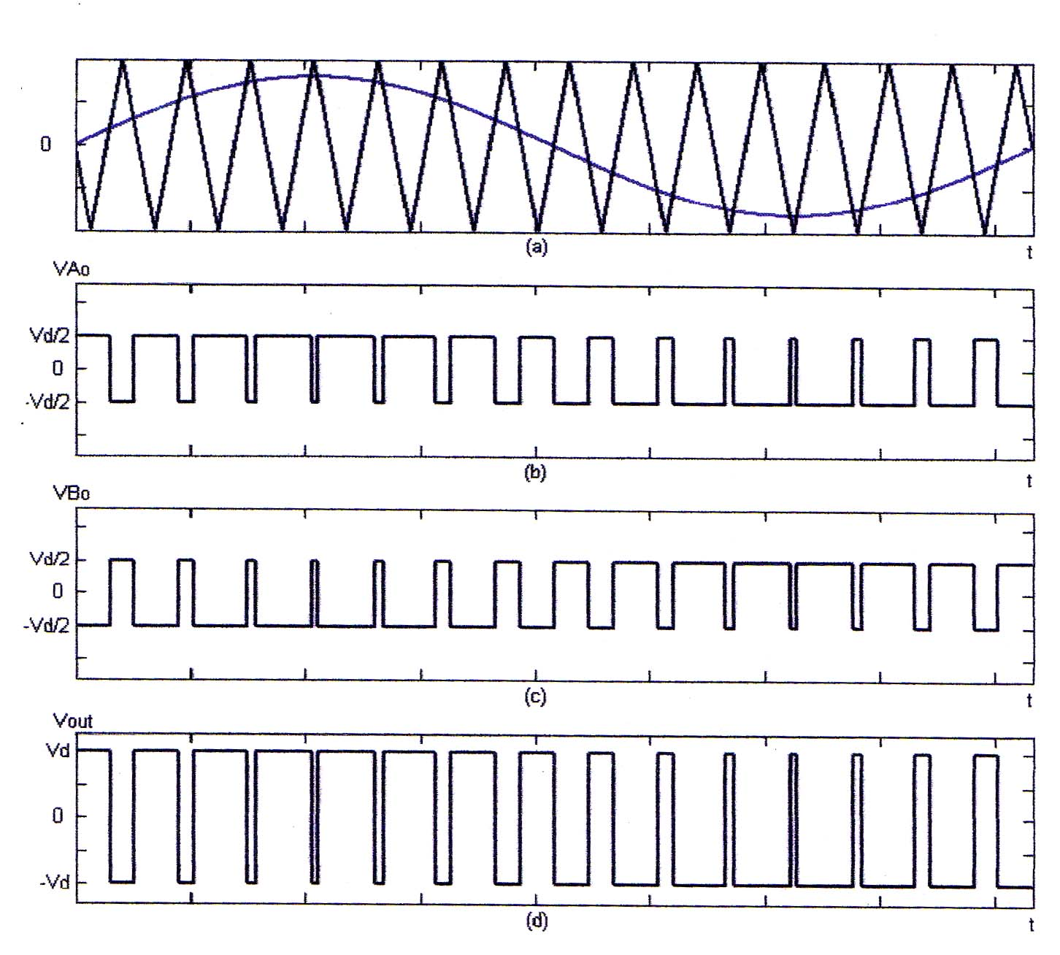
(شکل 3-1)

شكل 3-1 يك شرحي از مدولاسيون PWM دو قطبي را با پارامترهاي m_{f}=15 و m_{i}=0.8 بصورت گرافيكي بيان مي كند. از روي شكل مي توان فهميد كه V_{BO} دقيقاً معكوس V_{AO} در هر زمان مي باشد، بنابراين هيچ حالت صفري در خروجي ندارد، V_{out}=V_{AO}-V_{BO} كه باعث
توليد ولتاژ دو قطبي در خروجي گرديده است. در شماي مدولاسيون PWM دو قطبي، اگر نرخ مدولاسيون فركانس را عدد فرد انتخاب كنيم، ولتاژ خروجي V_{out} نسبت به مبدأ يك شكل موج متقارن و دو نيم موج مي گردد كه در اين حالت هارمونيكهاي زوج در خروجي حذف مي گردد.
مدولاسيون PWM تك قطبي :
در اين مدولاسيون جفت سوئيچهاي (T₄, T₁) و (T₃, T₂) در اينورتر H-Bridge (نيم پل)، بطور همزمان همانطور كه در دو قطبي ديده شد عمل نمي كند. در واقع لنگه A و B در شكل 1-1 بطور مجزا و غير وابسته با قياس دو سيگنال V_{control1} و V_{control2} با سيگنالهاي حاصل مشابه آنها عمل مي كند. شكل 4-1 اين شماي سوئيچينگ تك قطبي را به همراه خروجي m_{i}=0.8 و m_{f}=12 نشان مي دهد:
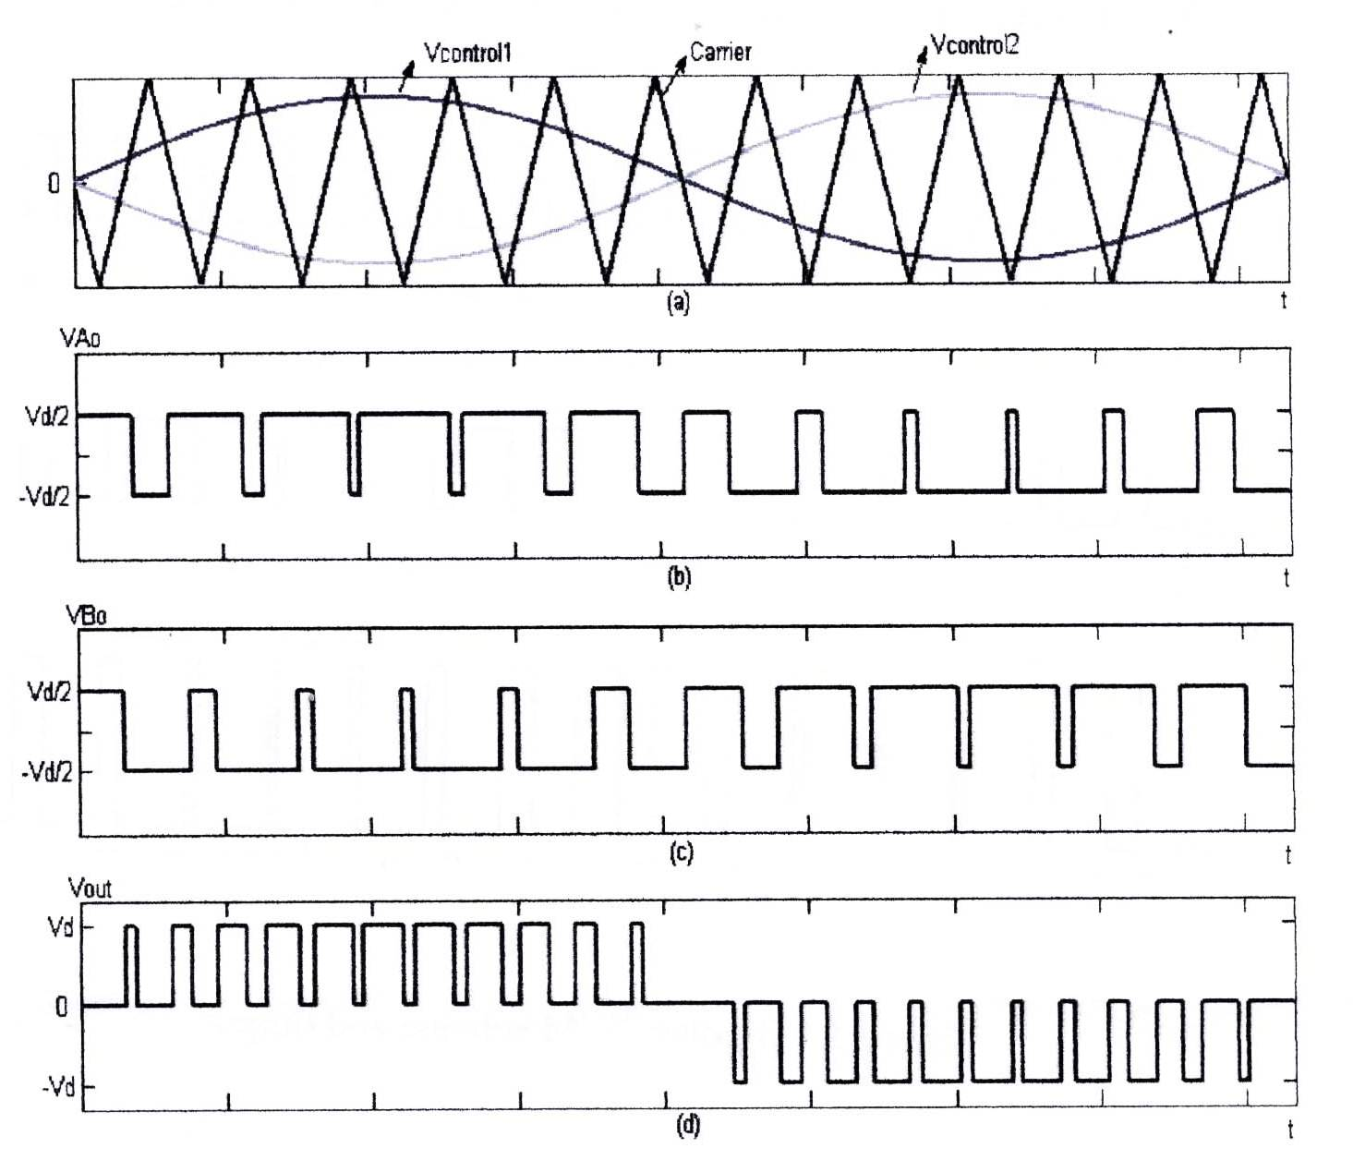
(شکل 4-1)
الگوريتم سوئيچينگ PWM تك قطبي، در معادله زير نشان داده شده است:
V_{out} = V_{d} when T₁, T₄ is ON
V_{out} = -V_{d} when T₂, T₃ is ON

V_{out}= 0 when T₁,T₃ or T₃, T₄ is ON
از شكل 1-3 و معادله بالا مشخص مي گردد كه ولتاژ خروجي بين 0 تا +V_{d} يا 0 تا -V_{d} در هر نيم پريود اصلي تغيير مي كند. بنابراين شماي PWM بنام PWM تك قطبي شناخته مي گردد. تغيير ولتاژ در هر سوئيچينگ در قياس با حالت قبل كه مقدار 2V_{d} را داشت در اين حالت (تك قطبي) تغيير ولتاژ V_{d} مي باشد. همچنين در اين نوع PWM امكان انتخاب مقدار نرخ مدولاسيون فركانس( m_{f} ) بعنوان يك عدد زوج براي حذف اجزاي هارمونيكها در فركانس سوئيچينگ (f_{s}) وجود دارد.
شماي PWM تك قطبي بهبود يافته :
اين نوع PWM با دو حالت قبل تفاوت دارد. در اين مورد، هر دو لنگه هاي نيم پل اينورتر تك فاز در فركانسهاي مختلف سوئيچ مي كند. بطور مثال لنگه A در فركانس پايه f₁ سوئيچ مي كند در حالي كه لنگه B در فركانس حامل f₂ سوئيچ مي كند كه مقدار آن خيلي بزرگتر از f₁ مي باشد. اين نماي سوئيچينگ PWM يك سرعت سوئيچينگ، متعادل بين دو لنگه هاي اينورتر ايجاد مي كند. همچنين يك ولتاژ خروجي تك قطبي كه مقدارش بين 0 و +V_{d} و بين 0 و V_{d}ـ مي باشد ايجاد مي گردد. شكل 5-1 يك شرحي از اين نوع مدولاسيون با m_{i}=0.8 و m_{f}=15 آورده شده است:
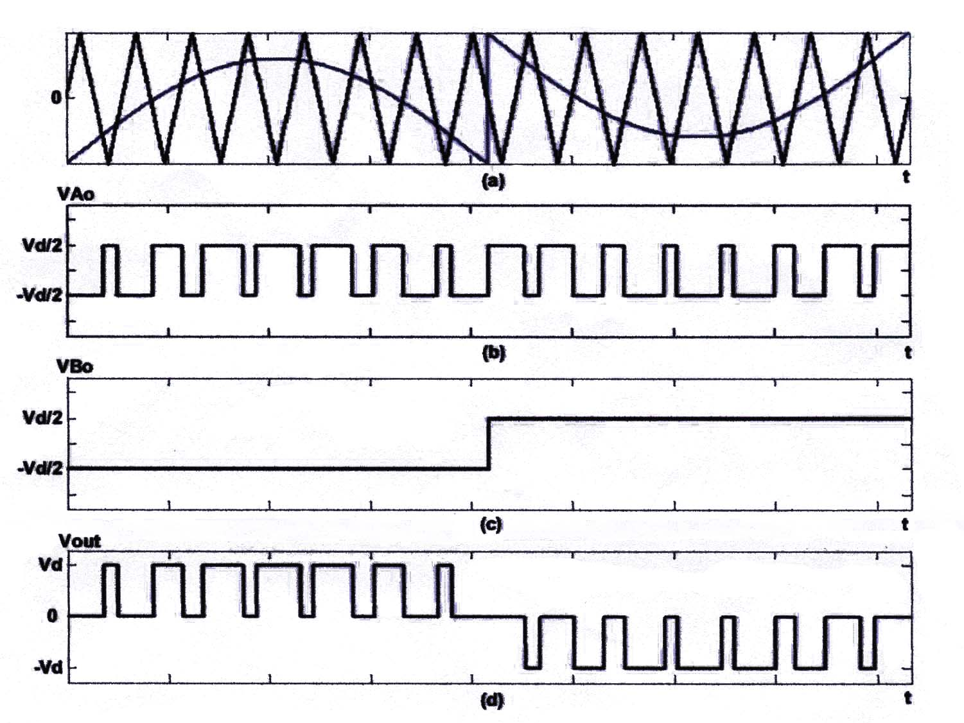
(شکل 5-1)
براي بدست آوردن تقارن نيم موج و فرد در ولتاژ خروجي جهت حذف هارمونيكهاي زوج، نرخ مدولاسيون فركانس نبايد بعنوان مضرب فردي انتخاب گردد. اين نوع مدولاسيون داراي مزاياي كاهش مزاحمتهاي مغناطيسي الكتريكي فركانس بالا (EMI) مي باشد. همانطور كه در شكل 5-1 ديده مي شود، بر عكس دو نوع مدولاسيون ديگر، سيگنال مدولاسيون (V_{control}) در اين الگوريتم يك سيگنال ناپيوسته مي باشد كه در واقع اسپكتروم فوريه متفاوتي را ايجاد مي كند.

بلوك دياگرام كلي مدار پروژه :
AC
مبدل
DC به AC
( اينورتر)
فيلتر
((LOW PASS
مدار
كنترل جريان
صفحه كليد
مدار كنترل كننده
(ميكروكنترلر)
نمايشگر
(LCD)

(شکل 6-1)
همانطور كه در شكل 6-1 مشاهده مي شود، سيگنال AC برق شهر وارد يك يكسوساز تمام موج شده و بعد از يكسو شدن توسط خازن صاف مي گردد. سپس سيگنال DC وارد مبدل DC به AC تمام پل (Full Bridge) شده و در آنجا به يك سيگنال AC مربعي تبديل مي گردد، ورودي اين بلوك از يك مدار كنترلي (ميكروكنترلر) مي آيد و فرمانهاي آن توسط ميكروكنترلر سري 8051 توليد مي گردد، صفحه كليد جهت وارد كردن مقدار فركانس به ورودي ميكروكنترلر بكار مي رود، همچنين نمايشگر LCD براي نمايش عدد وارد شده استفاده مي شود. در خروجي اينورتر دو سيگنال مربعي و سينوسي توليد مي گردد، كه خروجي مربعي بعد از يك فيلتر LC پايين گذر به يك سيگنال تقريبا سينوسي تبديل مي گردد، در اين بخش بلوك دياگرام آورده شده را بطور دقيق تري بررسي مي كنيم:
يكسو ساز تمام موج :
اين مدار يك يكسو ساز تمام موج كه توانايي تحمل ولتاژ معكوس تا 400 ولتاژ را دارد استنفاده شده است، مقدار خازن الكتروليت بكار رفته در خروجي آن، بايد به اندازه اي باشد كه براي جريان مورد نياز داراي كمترين ريپل ممكن باشد، بايد توجه داشت كه چون اين مدار بصورت سوئيچينگ مي باشد بر روي خطوط برق نويزي اندازد كه براي جلوگيري از آن در ورودي يكسوساز يك فيلتر خط كه بصورت زير مني باشد قرار داده مي شود كه در اينحالت از عبور پالسهاي فركانس بالا به خطوط انتقال جلوگيري مي كند.

1N4007
220V
+

-

(شکل 7-1)

مبدل DC به AC :
همانطور كه گفته شد مبدلهاي مختلفي براي تبديل سيگنال DC به AC وجود دارد كه در اينجا از مدار تمام پل استفاده كرده ايم. در اين مدار كه از قطعات IGBT به عنوان عنصر قابل سوئيچ استفاده شده است نياز به درايور براي كنترل گيتهاي IGBT مورد نياز مي باشد. كه در اين پروژه از 2 آي سي درايور نيم پل IR2113 جهت كنترل هر لنگه از پل بهره برده شده است. كه شرح كامل آن در ادامه امده است.
IGBT :
IGBT جز قطعات حامل اقليت مي باشد كه داراي مشخصه هدايتي خيلي زيادي است با توجه به اينكه مشخصات ماسفت قدرت را نيز که شامل سهولت در راه اندازي، ‏ قابليت جريان بالا و داراي سطح عملكرد مطمئن مي باشد داراست .
معمولاَ IGBT داراي سرعت كمتري از ماسفت مي باشد اما در تكنولوژي ساخت جديد اين قطعه، مشخصات سوئيچيگ IGBT به حد ماسفت قدرت رسيده است بدون اينكه مشخصه هدايت بالاي آن كه جهت تشابه خروجي آن به ترانزيستور BJT مي باشد تغيير نمايد.
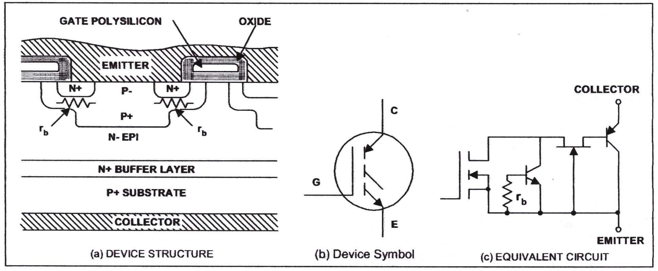
(شکل 7-1)
ساختار سيليكون و مدار معادل:
بغير از بدنه $P^{+}$‏ ،ساختار داخلي IGBT به ماسفت شباهت زيادي دارد. هر دو قطعه يك ساختار گيت پلي سيليكن مشابه و چاله هاي P به همراه اتصالات سورس $N^{+}$دارند در هر دو قطعه نيمه هادي نوع N زير چاله هاي P از نظر ضخامت و مقاومت بگونه اي تزريق مي گردند كه بتوانند نرخ ولتاژ قطعه را نگهدارند و تحمل نمايند. به هر حال‏ با وجود خيلي از تشابهات موجود‏ عملكرد فيزيكي IGBT و ترانزيستور BJT ، شباهت آن نسبت به ماسفت بيشتر است. اين مشخصه به علت بدنه $P^{+}$ مي باشد كه مسئول تزريق حامل اقليت به ناحيه N می باشد و در نتيجه مدولاسيون هدايتي را ايجاد مي كند ماسفت قدرت كه از مدولاسيون هدايت بهره اي نمي برد در ناحيه N تلفات زيادي دارد.

مشخصات هدايت :
همانطور كه در مدار معادل مشاهده مي شود افت ولتاژ دو سر IGBT مجموع دو قطعه يعني يك افت ولتاژ ديود در عرض اتصال PN و افت ولتاژ در عرض ماسفت راه انداز مي باشد. بنابراين بر خلاف ماسفت قدرت، ‏افت ولتاژ حالت روشن در دو سر يك IGBT كمتر از ولتاژ آستانه ديود مي باشد. افت ولتاژ دو سر ماسفت راه انداز ‏ از طرف ديگر مشابه مشخصه ماسفت هاي ولتاژ پايين مي باشد كه حساس به ولتاژ راه انداز گيت است.
همانطور كه درشکل 8-1 و 9-1 ديده مي شود براي جريانهاي نزديك جريان ماكزيمم‏ يك افزايش در ولتاژ گيت باعث كاهش در ولتاژ كلكتور و امیتر مي گردد.
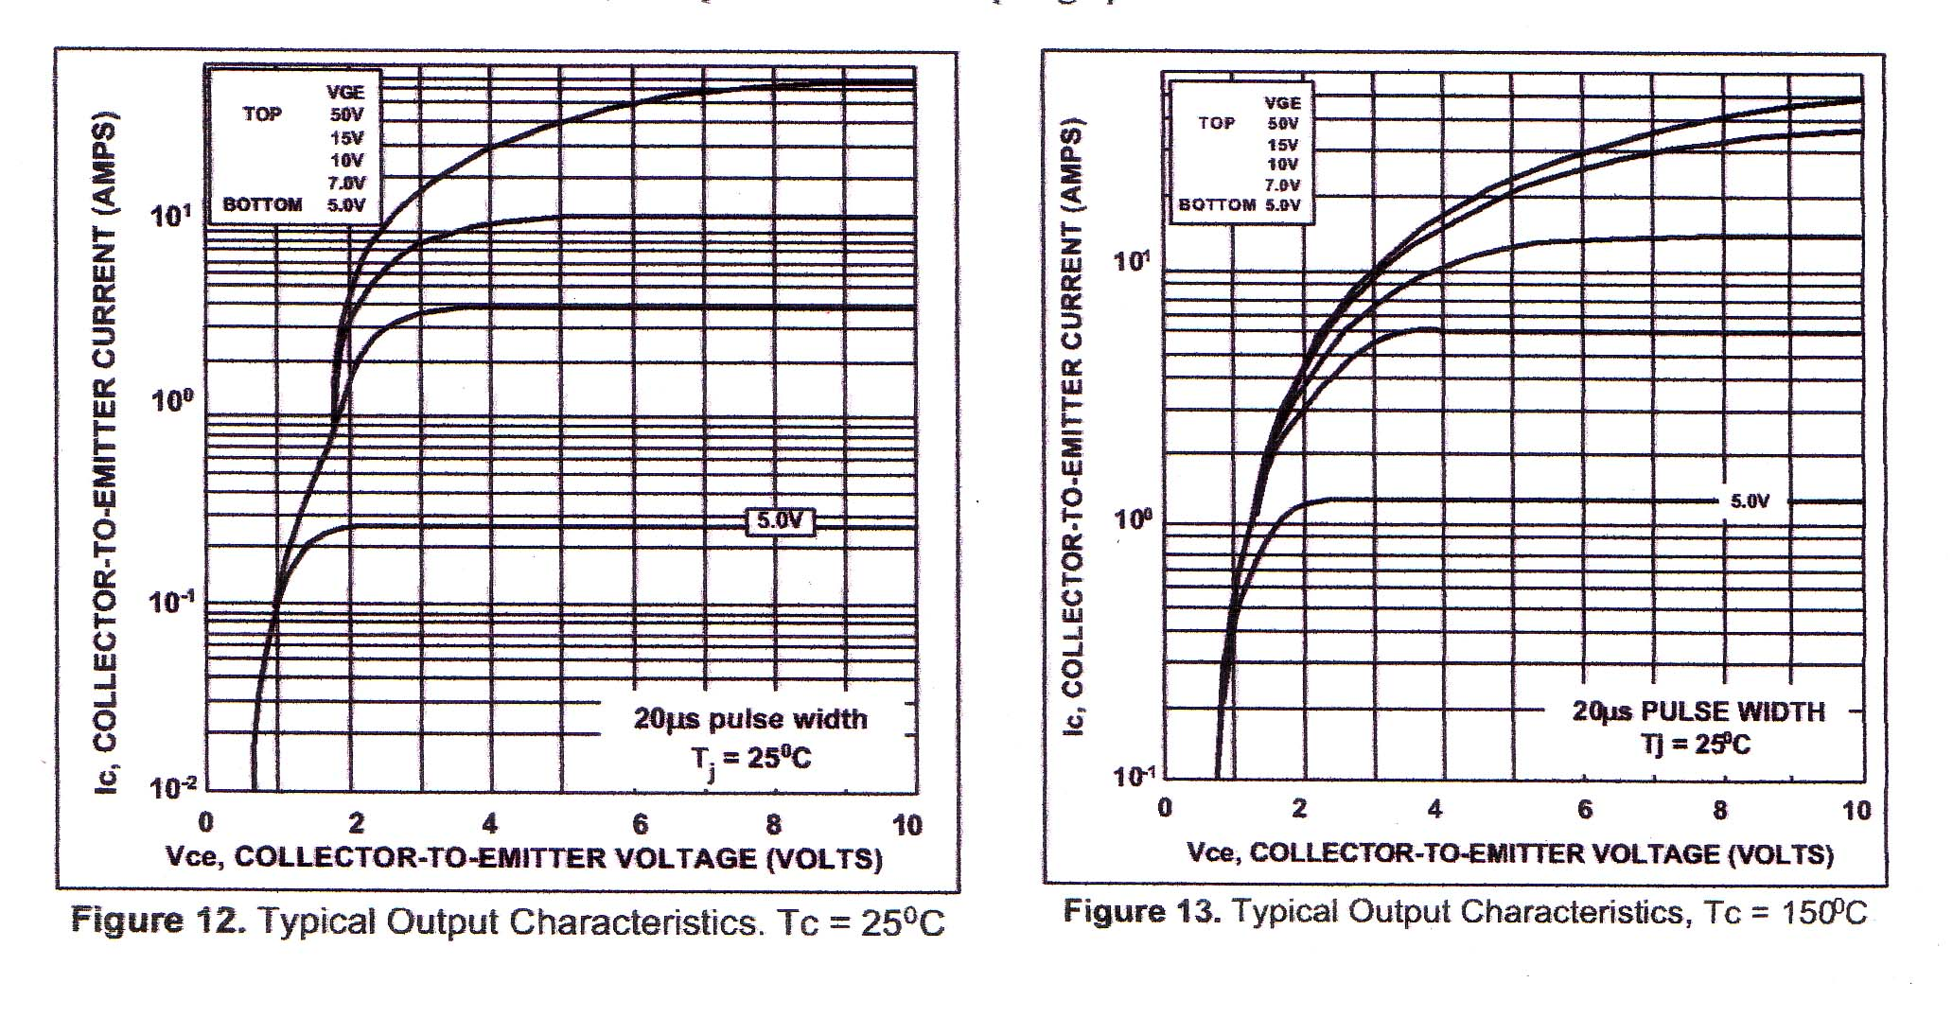
(شکل 8-1)
(شکل 9-1)
چون در محدوده كار، ‏‏‏‏‏‏گين PNP با افزايش جريان افزايش مي يابد ولتاژ گيت نيز باعث افزايش ولتاژ و در نتيجه افزايش جريان داخل كانال ميگردد ‏ بنابراين سبب كاهش افت ولتاژ در ترانزيستور PNP مي گردد كه در واقع با يك ترانزيستور ماسفت قدرت كه حساس به ولتاژ گيت نيست كاملا متفاوت است.
دو راه حل براي كاهش افت ولتاژ توسط طراح سيستم وجود دارد:
الف) كاهش مقاومت ماسفت در هنگام روشن شدن كه با افزايش چگالي سلولی اين قطعه قابل دسترسي است.
ب) افزايش گين PNP

مشخصات سوئيچنگ:
بزرگترين محدوديت در سرعت خاموش كردن يك IGBT در واقع زمان ماندگاري حاملهاي اقليت در كانال N مي باشد . بطور مثال در بيسPNP چون اين بيس قابل دسترسي نمي باشد مدار راه انداز خارجي نمي تواند زمان سوئيچ را بهبود بخشد بايد بخاطر داشت كه چون PNP بصورت دارلينگون بسته شده است هيچ زمان ذخيره اي ندارد و زمان خاموش شدن خيلي سريعتر از يك PNP اشباع رفته مي باشد. با وجود اين ممكن است اين زمان كم سوئيچينگ نيز براي فركانسهاي بالا كافي نباشد.
نکته: در كل IGBT قطعه ای است كه مزاياي گيت ايزوله و عدم نياز به جريان براي راه اندازي را از ترانزيستور ماسفت و قابليت جريان دهي بالا و افت ولتاژ كم را از ترانزيستور BJT به ارث برده است كه اين مزايا ما را تشويق به استفاده از اين قطعه مفيد و جديد كرد.
راه انداز يا درايور IGBT :
همانطور كه در قسمت قبل گفته شد بدلیل وجود خازن در گيت ترانزيستور IGBT به يك درايور براي روشن و خاموش كردن ترانزیستور مورد نياز مي باشد كه در اينجا از IR2113 استفاده شده است. اين قطعه كه يك درايور IGBT و ماسفت قدرت با سرعت و ولتاژ بالا مي باشد داراي دو كانال خروجي با مراجع بخش بالا و پايين مجزايي مي باشند به اين معنا كه چون در يك نيم پل دو ترانزيستور بصورت سري با يكديگر قرار گرفته اند، براي روشن كردن ترانزيستور پاييني كه امیتر آن به زمين متصل است كافيست با اعمال يك ولتاژ 10 تا 15 ولت به گيت ترانزيستور نسبت به زمين آن را روشن نمود. اما ترانزيستور بالايي كه امیتر آن به كلكتور ترانزيستور پاييني متصل است براي روشن شدن نياز است كه گيت آن از امیتر 10 تا 15 ولت بزرگتر باشد كه در اينجا امیتر ديگر نمي تواند به زمين متصل گردد لذا مرجع اين ترانزيستور نسبت به ترانزيستور پاييني مجزاست. در واقع درايور اين قابليت را ايجاد مي كند كه مرجع طبقه بالايي بتواند تا ولتاژ تغذيه پل بدون صدمه رسيدن به آن افزايش يابد. ورودي اين درايور در واقع مي تواند مستقيم به يك مدار لاجيك با منطق 1 و 0 با تكنولوژي TTL يا CMOS متصل گردد و با صفر و 1 كردن ورودي مي تواند خروجي ها را سوئيچ نمايد. در داخل اين آي سي مدارات مختلفي براي انجام اين عمل تعبيه شده است. در زير شكل اين درايور آورده شده است:
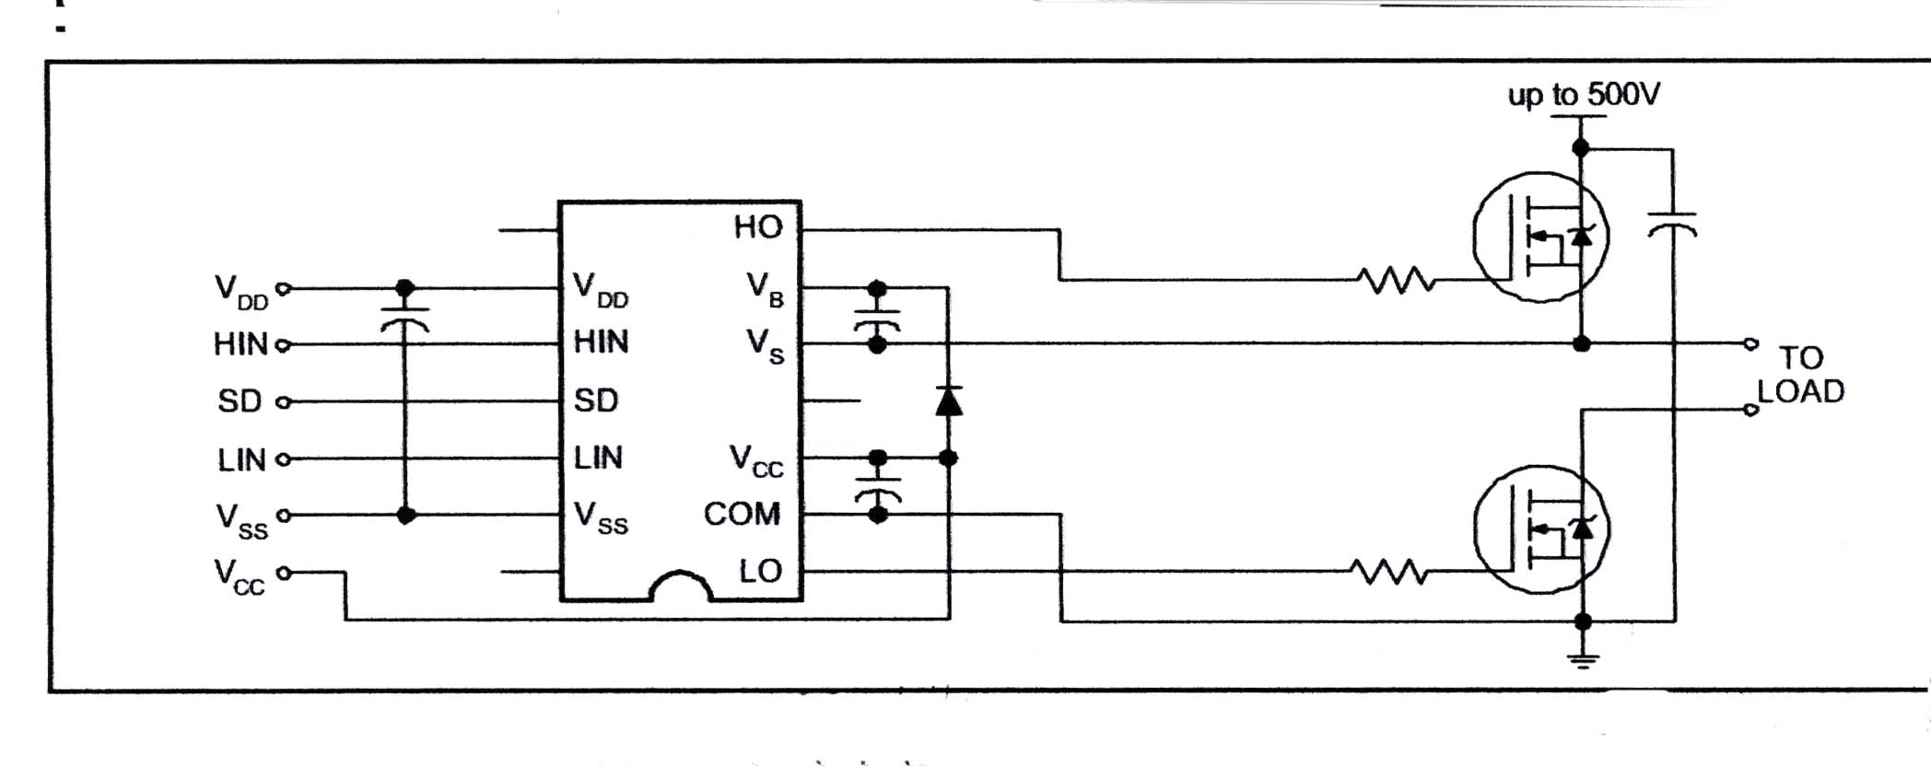(شکل 10-1)

شرح آي سي IR2113 :
بلوك دياگرام اين قطعه در شكل 11-1 نشان داده شده است، اين قطعه داراي دو مرجع زمين براي بخش پايين پل و يك مرجع براي مدارات گيت شناور است كه در اينجا ترانزيستور بالايي پل مي باشد. نحوه سوئيچ كردن خروجي درايور براي هر دو بخش بالا و پايين تقريباً يكسان مي باشد.
اين قطعه داراي دو تغذيه مجزا مي باشد كه يك تغذيه مربوط به بخش ورودي كه به مدارات ديجيتال و منطقي متصل مي گردد كه مي تواند از 5 تا 15 ولت باشد، (V_{SS}, V_{DD})، تغذيه ديگر مربوط به خروجي درايو است كه براي روشن كردن گيت ترانزيستور IGBT بكار مي رود كه مقدارش 15V مي باشد. (V_{S ,}V_{B})، (Com, V_{CC})، كه هر كدام مربوط به راه اندازي يك ترانزيستور مي باشند.
پايه هاي ورودي كنترلي اين قطعه عبارتند از HIN و LIN و SD كه براي كنترل روشن و خاموش كردن ترانزيستور بكار مي روند، ورودي اين پايه ها مي تواند از V_{SS} تا V_{DD} تغيير كند. پايه H_{IN} براي كنترل ترانزيستور شناور در خروجي درايور بكار مي رود، L_{IN} پايه كنترلي برای ترانزيستور با مرجع زمين استفاده مي شود در واقع اگر منطق 1 به هر كدام از اين پايه ها اعمال شود خروجي درايور ولتاژي حدود 15-12 ولت به گیت ترانزيستور منتقل كرده و آنرا روشن مي كند.
پايه SD در واقع Shut down مي باشد كه اگر اين پايه از نظر منطقي 1 گردد درايور غير فعال مي گردد يا به عبارتي خروجي آن صفر مي شود و ترانزيستورهاي خروجي از حالت هدايت خارج مي گردند. بايد توجه داشت اگر IC به حالت Shut down رود براي اينكه از اين حالت خارج گردد و درايور بتواند به كار خود ادامه دهد بايد حتماً در يك لحظه پايه هاي H_{IN} يا L_{IN} صفر گردند تا مدار داخلي آن را ري ست كنند تا مدار داخلي بتواند وظيفه فرمان به خروجي را صادر نمايد. در غير اين صورت حتي اگر SD صفر شود و پايه هاي H_{IN} و L_{IN} مقدار 1 منطقي داشته باشند خروجي آنها صفر خواهد ماند و ترانزيستورها خاموش مي مانند.
در دياگرام زماني زير اين موضوع به وضوح ديده مي شود:
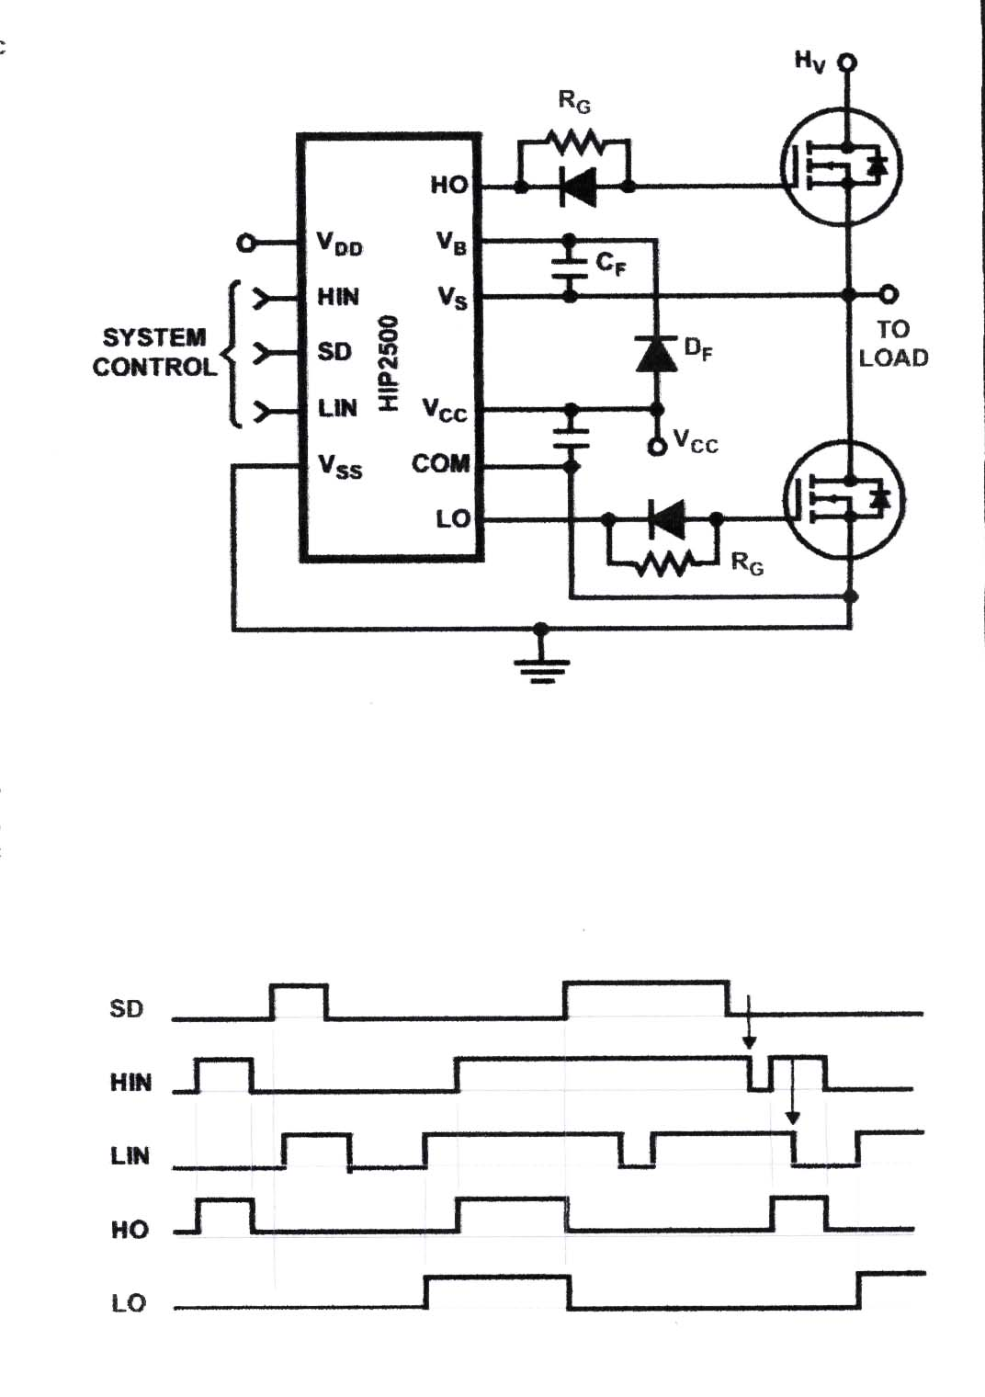
(شکل 11-1)
مدار ساده اي كه به صورت نيم پل براي اين IC بسته مي شود در زير آورده شده است:
(شکل 12-1)
همانطور كه در شكل 12-1 مشاهده مي شود بخش پاييني درايور يعني خروجي LO توسط يك ديود و مقاومت موازي شده كه ديود براي تسريع در خاموش شدن ترانزيستور و مقاومت براي محدود كردن جريان اوليه گيت بكار رفته ، به گيت ترانزيستور وارد مي گردند. يك خازن دو سر تغذيه V_{cc} و Com قرار گرفته است كه مقدار قابل محاسبه مي باشد. در بخش بالايي درايور علاوه بر ديود و مقاومتي كه براي روشن و خاموش كردن ترانزيستور بكار رفته اند از يك خازن C_{D} و ديود D_{F} نيز استفاده شده است. اين دو قطعه به پايه V_{B} متصل شده اند. بايد توجه داشت كه چون مدار درايو بخش بالاي درايور داراي مرجع زمين نمي باشد و V_{S} مــي تواند هر ولتاژي را به خود بگيرد لذا لازم است كه V_{B} كه به عنوان ولتاژ تغذيه براي راه اندازي گيت ترانزيستور بكار مي رود همواره يك ولتاژ حدود 12 تا 15 ولت داشته باشد كه در تمام شرايط اختلاف V_{D} و V_{S} از اين مقدار كمتر نگردد تا مدار درايو بخش بالايي بتواند كار خود را درست انجام دهد. براي انجام اين كار مي توان از يك تغذيه مجزا استفاده نمود و با اتصال آن به پايه هاي V_{B} و V_{S} اين مشكل را مرتفع كرد. اما اين روش نياز به يك تغذيه اضافه دارد كه براي جلوگيري از اين هزينه يك مدار Boot Strap با خازن و ديود سريع C_{F} و D_{F} ساخته شده است كه با اتصال به پايه هايي كه در شكل آورده شده است مي توان تغذيه اضافي را حذف نمود. در واقع در حالتي كه ترانزيستور پايين روشن مي باشد خازن C_{F} از طريق ديود D_{F} و تغذيه V_{CC} شارژ شده و سپس در حالتي كه گيت ترانزيستور بالا قرار است روشن گردد مقدار انرژي را از ولتاژ شارژ شده در C_{F} تهيه مي كند. مقدار C_{F} با توجه به فركانس كار جريان مورد نياز در خروجي و ولتاژ V_{CC} تغيير مي كند كه با محاسبه دقيق اين مقدار مي توان يك راه انداز گيت ترانزيستور خوب طراحي نمود. بايد توجه داشت كه داخل اين آي سي از مدارات حفاظتي مختلفي استفاده شده است كه يكي از مهمترين آنها Undervoltage , Loclcout مي باشد كه اين مدار براي جلوگيري از صدمه رسيدن به آي سي در صورتي كه ولتاژ دو سر C_{F} هنگام راه اندازي گيت از مقدار 10 ولت كاهش يافت جلوگيري نمايد. در واقع اگV ولتاژ C_{F} در آن هنگام از اين مقدار كمتر گردد خروجي درايو غير فعال مي گردد تا اينكه مجدداً ري ست گشته و ولتاژ C_{F} افزايش يابد.براي اينكه چنين مشكلي در هنگام كار درايور پيش نيايد بايد مقدار Cو C_{F} بطور دقيق محاسبه گردد، كه شرح طراحي آن در ادامه آورده شده است.

ملاحظات طراحي بخش درايور IR2113‌ :
طراحي تغذيه درايو و ترانزيستورها :
طراحي تغذيه اين IC مشكل نيست، اولين چيزي كه بايد در نظر گرفت مقدار تغذيه مورد نياز براي گيتهاي سوئيچهاي قدرت مي باشد. براي اكثر ماسفت و IGBT نكته اي كه حائز اهميت است آنست كه ولتاژ بالاتر از حدود 8 تا 9 ولت مي تواند گيت ترانزيستور را تحريك كند كه بايد توجه داشت از over charging يا ازدياد ولتاژ ورودي گيت براي شارژ بيش از حد آن جلوگيري كرد، زيرا هم تلفات افزايش يافته و هم خاموش شدن ترانزيستور با تاخير صورت مي گيرد. پس ولتاژ القا شده و زمان اعمال آن، از اهميت بالايي برخوردار است.
نکته: در طراحي بايد سه بخش زير لحاظ شود :
- طراحي تغذيه با ياس
- تاخير در انتشار
- تلفات توان و طراحي بخش انتقال حرارت (heatsink).
طراحي باياس تغذيه :
طراحي تغذيه باياس آي سي ولتاژ بالا (HVIC)، در عمل زياد مشكل نيست. اول از همه ولتاژ گيت مورد نظر براي سوئيچ قدرت بايد مشخش شود. براي بيشتر، ماسفت و IGBT اين نكته وجود دارد كه با افزايش ولتاژ گيت سورس افت ولتاژ مستقيم سوئيچ كاهش پيدا نمي كند معمولاً اين سوئيچ در 8 تا 9 ولت اتفاق مي افتد. بايد از شارژ زياد گيت ترانزيستور قدرت جلوگيري كرد زيرا شارژ بيش از حد زمان خاموش شدن آنرا افزايش مي دهد. همچنين چون شارژ بيشتري انتقال مي يابد بنابراين تلفات ايجاد شده در آي سي و قطعات سوئيچ افزايش مي يابد. در نهايت با افزايش زمان مورد نياز براي خاموش شدن قطعه، ماسفت قدرت، احتمال روشن ماندن آن هنگام روشن كردن قطعه ديگر مي گردد. پس در كل نتيجه مي گيريم بايد از شارژ اضافه گيت خودداري نمود.
موارد قابل توجه براي كاهش ولتاژ (Under voltage) :
طراح بايد به اين نكته توجه داشته بHشد كه چه مقدار ولتاژ تغذيه باياس مي تواند قبل از افزايش افت ولتاژ مستقيم سوئيچ بطور ناگهاني كاهش پيدا كند. معمولاً اين ولتاژ، 8 ولت يا كمتر مي باشد. در آي سي هاي درايور معمولاً از 7/7 تا 9 ولت كمتر مدار حفاظت Under voltage عمل مي كند. براي ري ست كردن اين مدار لازم است كه ولتاژ تغذيه حداقل 25/0 ولت از سطح حفاظت شده افزايش يافته و يكي از وروديهاي H_{IN} يا L_{IN} براي روشن شدن قطعه قدرت مجدد فعال گردد.
طراحي مدار باياس قسمت پايين:
طراحي اين بخش ساده است اما بايد از نظر نويز پاك و داراي مقاومت و اندوكتانس كمي بين تغذيه V_{CC} و سورس وجود داشته باشد. همچنين نقطه اتصال ترمينال Com و سورس بايد كوتاهترين مسیر با امپدانس كم باشد. معمولاً يك خازن با مقاومت نشتي كم و در حد چند ميكرو فاراد كه بين V_{CC} و Com قرار مي گيرد و كفايت مي كند. در هر شرايطي اين خازن بايد شارژ كافي براي انتقال انرژي به خازن بوت استرپ وقتي ترمينال V_{S} به Com وصل مي شود را پيدا كند. اين وقتي عملي مي گردد كه سوئيچ پاييني روشن و بالايي خاموش باشد. نكته ديگري كه بايد به خاطر سپرد آنست كه ولتاژ باقي مانده روي خازن باي پس، از انتقال ولتاژ به خازن بوت استرپ نبايد باعث كاهش ولتاژ به كمتر از سطح حفاظتي Under voltage برسد. اين مقدار حدود 9.09V مي باشد. البته براي رسيدن به اين، كافيست خازن باي پس را 10 برابر خازن بوت استرپ قرار داد.
طراحي مدار بوت استرپ :
باياس بالا توسط خازن بوت استرپ كه در سيكلهاي پشت سر هم refresh مي گردد تامين مي گردد. يك سيكل refresh زماني است كه سوئيچ پايين روشن بوده و هدايت مي كند و يا ديود بدنه روشن باشد. مقدار خازن بوت استرپ بايد با دقت محاسبه گردد. بطور مثال خازن بايد خيلي بزرگ باشد كه نياز به زمان روشن زياد داشته باشد. همچنين نبايد آنقدر كم باشد كه ولتاژ به زير ولتاژ حفاظت Under voltage بيايد و مدار trip عمل نمايد.
اگر رابطه زير را در نظر بگيريم مي توان شارژ مورد نياز براي refresh كردن خازن با ياس را محاسبه كرد :
$$Q_{G}=(V_{\text{BS}1}−V_{\text{BS}2})\text{.}C_{\text{BS}}$$
V_{BS1} : ولتاژ CBS دقيقا بعد از refresh شدن
V_{BS2} : ولتاژ CBS دقيقا قبل از refresh شدن
C_{BS} : خازن بوت استرپ
Q_{G} : شارژ انتقال يافته به گيت روشن
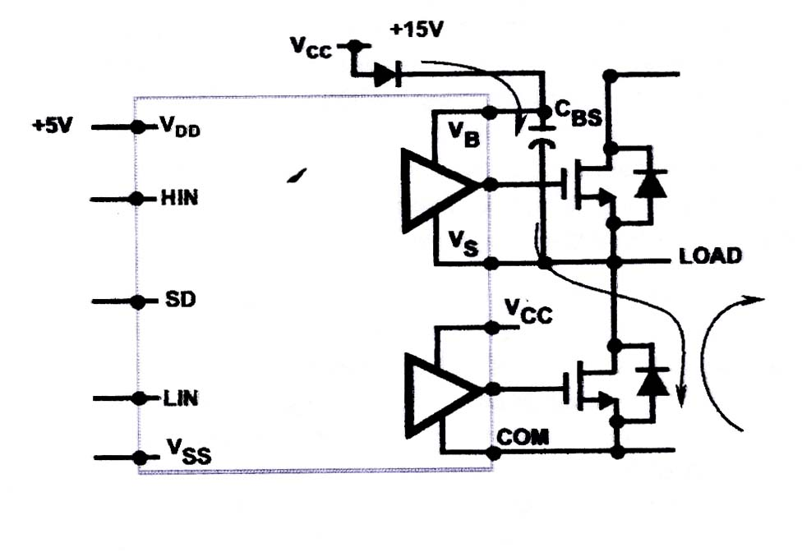
(شکل 13-1)
شكل 13-1 عملكرد مدار بوت استرپ را نشان مي دهد. اين شكل سرهاي جريان refresh را براي شارژ خازن بوت استرپ كه براي راه اندازي سوئيچ بالا آماده مي گردد را نشان مي دهد.
همانطور كه قبلاً گفته شد هر گاه سوئيچ پايين ديود بدنه يا ديود Flyback هدايت كند نقطه V_{S} كه بار به آن متصل است به پتانسيل com متصل مي گردد. ولتاژ V_{CC} باعث ايجاد جريان در ديود بوت استرپ شده، خازن بوت استرپ و سوئيچ پاييني مطابق شكل مي گردد.
براي شارژ سريع خازن بوت استرپ، بدون ringing و overshoot زياد، مسیر refresh بوت استرپ بايد كوتاه و ضخيم باشد. در اينجا نياز به خازن با نشتی كم دكوپلينگ بين V_{CC} و Com مي باشد. خازن بوت استرپ و ديود بايد همچنين در نزديك آي سي درايور قرار گيرند تا حلقه اي كوتاه ايجاد نمايند و باعث كاهش امپدانس حلقه گردند.
براي اطمينان از شارژ كافي خازن بوت استرپ، معمولاً بايد سوئيچ بايد بطور متناوب روشن گردد تا از refresh كافي خازن بوت استرپ اطمينان حاصل گردد. عدم استفاده از ديود بدنه يا هرز گرد پايين براي تهيه عمل refreshing بدون روشن كردن فيزيكي سوئيچ پاييني ممكن است تحت شرايط مختلف خللي در refresh خازن بوت استرپ ايجاد گردد. اين وقتي اتفاق مي افتد كه جريان بار يا صفر باشد و يا توسط ديود هرز گرد به سمت باس ولتاژ بالا در حال حركت باشد. اين شرايط بيشتر در راه اندازي موتور اتفاق مي افتد.
پس حتماً بايد سوئيچ پايين در هر سيكل روشن شده و خازن را شارژ كند.
بطور تجربي مي توان مقدار خازن بوت استرپ را از نوع سراميك در محدودة 0.9 تا 0.15 میکروفاراد براي اكثر ماسفتهاي كوچك و متوسط استفاده نمود.
خازنهاي SMD كه داراي پايه نيستند داراي اندوكتانس سري كمتر و زمان شارژ سريعتر مي باشند. ديود بوت استرپ بايد يك نوع ولتاژ بالاي سيگنال كوچك باشد كه قادر به مسدود كردن ولتاژ باس DC به اضافه V_{CC} گردد. شارژ ديود بايد خيلي سريع صورت گيرد و در آن زمان خازن بوت استرپ را دشارژ نكند، جريان نشتي معمولاً در نظر گرفته نمي شود، زيرا جريان و شارژ ديود از نشتي خازن خیلی بيشتر مي باشد. يك ديود سيگنال 1000 ولت مثل 1N5622 به ديود ولتاژ پايين تر ترجيح داده مي شود زيرا خازن اتصال و زمان شارژ آن كوچكتر است. همچنين يك ديود ولتاژ بالاتر داراي جريان باياس معكوس كمتري مي باشد. از ديودهاي 1N4000 بايد اجتناب كرد.
مقدار خازن مورد نياز براي مدار بوت استرپ، بستگي به ولتاژ V_{CC}، فركانس سوئيچ، مقدار جريان مورد نياز براي تغذيه بخش بالايي IR2113 و مقدار خازن گيت يا شارژ گيت مورد نظر براي شارژ كردن گيت بطور كامل دارد. مقدار شارژ مورد نياز براي گيت در مشخصات ترانزيستور آورده شده است.
همانطور كه قبلا گفته شد، بخش مدار بوت استرپ بايد تا حد امكان كوچك بوده تا سلفهاي سري مدار بوت استرپ به كمترين مقدار برسد. اندوكتانس زياد با شارژ سريع خازن بوت استرپ در طول خاموش بودن بخش بالايي راه انداز IR2113 مخالفت مي كند.
يك مثال واقعي : يك مقدار دقيق تر براي محاسبه خازن بوت استرپ نسبت به آنچه در معادله 1 بيان شد، با در نظر گرفتن جريان تغذيه باياس بخش بالايي به IR2113 و اثرات نشتي و بهبود (recoverry) ديود بوت استرپ صورت مي گيرد. واضح است كه فركانس PWM روي مقدار خازن بوت استرپ نيز تاثير مي گذارد. بنابراين، در محاسبه خازن بهتر است فركانس PWM را نيز در نظر گرفت مقدار خازن را مي توان از معادله زیرمحاسبه كرد:
$$C_{\text{BS}}=\frac{{}_{Q_{G}+Q_{\text{rr}}+(\frac{I_{\text{DR}}+I_{\text{QBS}})}{F_{\text{PWM}}}}}{V_{\text{BS}1}−V_{\text{BS}2}}$$
I_{DR} : جريان نشتي معكوس ديود بوت استرپ
I_{QBS} : جريان تغذيه بخش بالايي
Q_{rr} : شارژ ديود بوت استرپ
Q_{G} : شارژ روشن شدن گيت
F_{PWM} : فركانس كار PWM
V_{BS1} : ولتاژ CBS دقیقاً بعد از عمل refresh
V_{BS2} : ولتاژ CBS دقيقاً قبل از عمل refresh
C_{BS} : خازن بوت استرپ
به عنوان مثال فرض مي كنيم از ديود IR450 با تغذيه 15 ولت و افت 5/0 ولت در يك سيكل PWM (V_{BS1}-V_{BS2}) با شارژ معكوس ديود 16 نانو كولني جريان نشتي 2 ميكرو آمپر براي ديود بوت استرپ با ماكزيمم جريان باياس 400 ميكرو آمپر (I_{QBS}) استفاده شده است، شارژ گيت Q_{G} برابر 120 نانو كولن كه در اطلاعاات كارخانه اي IR450 وجود دارد. فركانس مورد نظر برابر 330 نانو فاراد سراميك قابل استفاده است.
طول زمان refresh مورد نياز براي شارژ خازن بوت استرپ نيز نياز به محاسبه دارد. شارژ خازن از طريق مدار بسته، خازن بوت استرپ، ديود بوت استرپ، مقاومت برد مدار سرگردان (كه بايد كمترين مقدار گردد) و مقاومت سوئيچ قدرت( R_{DSCON}) صورت مي گيرد. مقاومت R_{DSON} ترانزيستور IR450 در جريان 10 آمپر برابر 10.3 هم مي باشد، به اين مقدار مقاومت r_{D} ديود بوت استرپ كه ماكزيمم 1/1 در جريان 1 آمپر است افزوده مي شود. كه 0.1 اهم نيز مقاومت خطوط ارتباطي در نظر گرفته شده كه مجموعاً 1.5 اهم مي گردد. ثابت زماني شارژ خازن بوت استرپ برابر حاصلضرب 0.33 ميكرو فاراد در 1.5 اهم مي باشد كه برابر 0.5 ميكرو ثانيه مي گردد. بعد از 3 ثانيه ثابت زماني به اندازه %95 تغذيه V_{CC} شارژ شده است. بطور مثال اگر بخواهيم 3 ثابت زماني را براي روشن كردن IR450 با ولتاژ 15 ولت در نظر بگيريم نياز به تغذيه 15.8 ولت ممي باشيم. (%95×15.8=15V) .
برد مدار چاپي مورد نياز براي راه اندازي ماسفت:
هر چند مسائل مختلفي در طراحي مدار بخش راه انداز ماسفت طرح گرديد اما مداري كه از نظر تكنيك بستن ضعيف باشد مسائل مختلفي را ايجاد مي كند. اگر در طراحي اين مشكلات ايجاد شود جدول زير راهگشاست:
مشكل | تاثير
طول مسير مدار بوت استرپ زياد است | اندوكتانس مي تواند باعث نوسان ولتاژ روي خازن گردد و سرعت refresh را كاهش داده و يا باعث يك ولتاژ بيشتر روي تغذيه باياس بوت استرپ گردد.
مسير طولاني بين سوئيچهاي قدرت بالا و پايين | باعث نوسان روي سيم فاز (V_{S}) گرديده كه منجر به كاهش ولتاژ V_{S} از Com شده و باعث صدمه رسيدن به آي سي IR2113 مي گردد.
شناور بودن V_{SS} نسبت به Com كه بايد اين دو به يكديگر متصل شوند | باعث ناپديد شدن پالسهاي راه انداز شده و يا جريان زيادي بين Com و V_{SS} ايجاد كند.

راهنماي كمك سريع :
براي كمك در حل مشكلات ايجاد شده در استفاده از راه اندازهاي ماسفت از جدول زير ميتوان بهره برد:.

مشكل | تاثيرات
پايين بودن مقدار V_{DD} و V_{BS} | باعث ايجاد عكس العمل آي سي و مسدود كردن مسير تحريك گيت راه اندازي می گردد.
بالا بودن V_{DD} و V_{BS} | باعث تلفات توان تغذيه باياس ناشي از شارژ بيش از حد گيت سوئيچهاي خارجي و افزايش دما مي گردد.
كوچك بودن C_{F} | شارژ ناكافي براي راه اندازي عناصر قدرت باعث مسدود شدن تحريك گيت داخلي مي گردد.
بزرگ بودن خيلي زياد C_{F} | در سيكل refresh به اندازه كافي شارژ نمي گردد، كه در اين حالت يا C_{F} بايد كاهش يابد و يا زمان refresh افزايش يابد.
بزرگي مقاومت گيت (R_{Gate}) | ثابت زماني R_{Gate}×C_{F} خيلي زياد باعث تلفات بيش از حد سوئيچينگ عناصر قدرت مي گردد. همچنين، R_{G} بزرگ ممكن است باعث تاخير در خاموش شدن گيت ترانزيستور گشته و با روشن شدن ترانزيستور ديگر، دو ترانزيستور همزمان روشن بمانند كه با افزودن يك ديود موازي و معكوس اصلاح می گردد.
زمان مرده كوتاه | باعث از بين رفتن آي سي و قطعات قدرت خارجي مي گردد.

فصل دوم

ميكرو كنترلر 8051

مقدمه :
امروزه کمتر پروژه علمی و صنعتی را می توان یافت که در آن از میکروکنترلر ها استفاده نشده باشد. در این میان ، بخش عمده ای از پروژه سیگنال ژنراتور مربعی – سینوسی نیز توسط میکرو کنترلر انجام می گردد به طوری که اپراتور توسط کی بورد ، فرکانس مورد نظر را به میکرو کنترلر فرمان می دهد و در خروجی سیگنال مورد نظر حاصل می گردد و از آنجایی که میکرو کنترلر 89C52 نقش اساسی را در این پروژه داراست و میکرو کنترلر فوق از خانواده 8051 است لذا ضرورت دیدیم تا این فصل را به طور کلی به میکرو کنترلر 8051 و جزئیات مربوط به آن بپردازیم .
تفاوت بين يك ميكروپروسسور و يك ميكروكنترلر :
منظور از يك ميكروپروسسور (ريز پردازنده) ميكروپروسسورهايي از خانواده X86 اينتل مثل 8086، 80286، 80386 و يا خانواده هايي از اين قبيل است. اين ميكروپروسسورها فاقد RAM ، ROM و پورت هايI/O در درون خود تراشه هستند به اين دليل به آنها ”ميكروپروسسورهاي همه منظوره“ مي گويند. لذا طراحي كه از اين ميكروپروسسورها استفاده مي كند بايد در خارج از آن RAM، ROM پورت هاي I/O و تايمرها استفاده كند تا سيستمي قابل كار ساخته شود گرچه افزايش RAM، ROM و پورت هاي I/O موجب حجيم شدن و گرانتر شدن سيستم ها مي گردد ولی به قابليت انعطاف آن مي افزايد از جمله آنكه طراح ميتواند روي مقدار RAM، ROM پورت هاي I/O بر حسب نوع كاربرد تصميم گيري و اعمال نظر كند. اين توانمندي در ميكروكنترلر امكان پذير نيست. يك ميكروكنترلر داراي يك cpu به همراه مقدار ثابتي از RAM، ROM پورت هاي I/O و تايمر در درون خود ميباشد. به بيان ديگر RAM، ROM پورت هاي I/O و تايمر همگي در يك تراشه جاي دارند لذا طراح نمي تواند يك حافظه I/O يا تايمري را بدون گسترش لازم آن از بيرون اضافه كند.
ميكروپروسسورها و ميكروكنترلرها بطور گسترده اي در توليد سيستمهاي تك منظوره نظير چاپگر، صفحه كليد، مودم، ماوس و غيره بكار مي روند كه اين محصولات تك منظوره فقط و فقط براي انجام يك كار استفاده مي شوند.
گرچه ميكروكنترلرها انتخاب ارجحي براي بسياري از سيستمهاي تك منظوره اند اما مواردي وجود دارد كه در آن استفاده از ميكروكنترلر مناسب نيست لذا بحث انتخاب ميكروكنترلر پيش مي آيد.
در انتخاب يك ميكروكنترلر قبل از هر چيز بايد نيازهاي سيستم دقيقاً مشخص و هزينه آن هم مقرون به صرفه باشد و نوع ميكروكنترلر به لحاظ 8، 16 يا 32 بيتي و آنكه كداميك قادر است نيازهاي كار را بطور موثر برآورده سازد نيز تعيين و مشخص شود و پس از آن بايد فاكتورهاي زير را نيز در نظر گرفت از قبيل : سرعت ميكروكنترلر، مقدار RAM و ROM آن، تعداد پايه هاي I/O و تايمر در تراشه، توان مصرفي، قابليت انعطاف بدان معني كه چگونه به ويرايش بعدي از نظر كارايي و توان مصرفي تبديل مي شود، قيمت هر عدد، در دسترس بودن آن به تعداد لازم.
ميكروكنترلر 8051
شركت Intel در سال 1981 اين ميكروكنترلر را معرفي كرد. اين ميكرو داراي 128 بايت RAM، 4کیلوبايت ROM، دو تايمر، يك پورت سريال و چهار پورت موازي (هر يك 8 بيت) است كه همگي در يك تراشه تعبيه شده اند. 8051 يك تراشه 8 بيت است يعني CPU هر بار مي تواند فقط روي 8 بيت داده كار كند، داده هاي بزرگتر از 8 بيت بايد به قطعات 8 بيت بشكنند و سپس بوسيله CPU پردازش شوند ميكروكنترلر 8051 كلاً داراي چهار پورت I/O با عرض 8 بيت است.
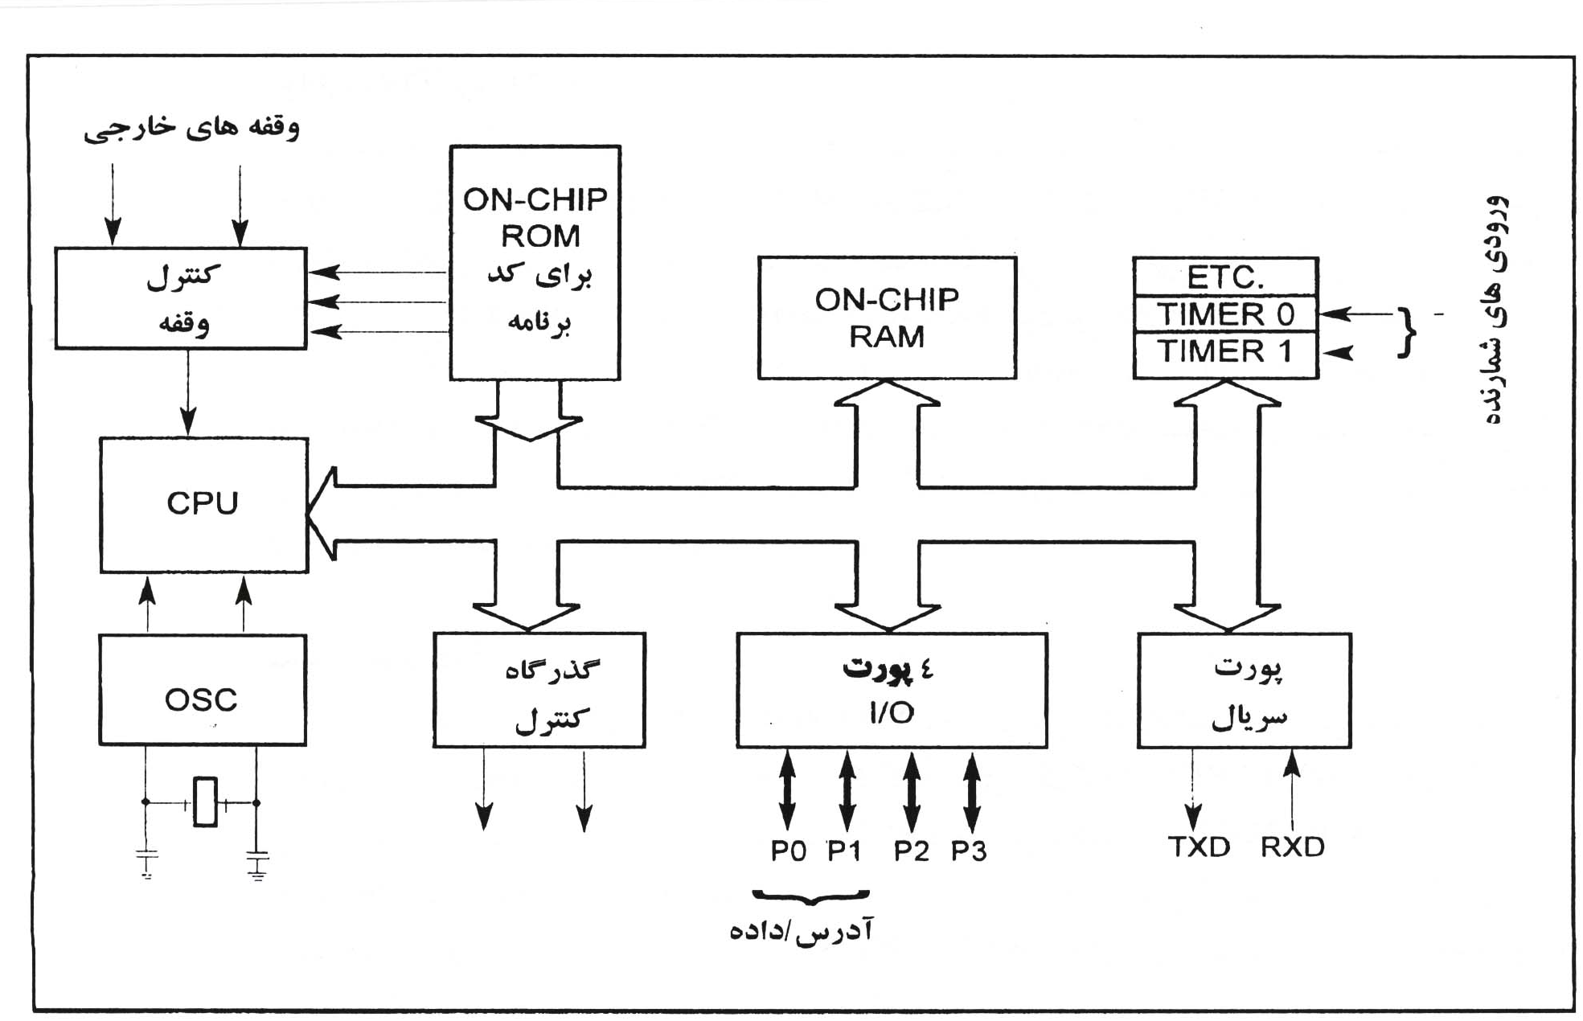
(شکل 1-2)
گرچه اين ميكروپروسسور مي تواند حداكثر 64K حافظه ROM درتراشه داشته باشد بسياري از سازندگان فقط 4کیلو بايت را در تراشه كار گذاشته اند.
8052 عضو ديگر از خانوده 8051 است اين كنترلر همه امكانات 8051 بعلاوه 128 بايت RAM و يك تايمر اضافي دارد.
به بيان ديگر 8052 داراي 256 بايت RAM و سه تايمر است. اين كنترلر بجاي 4K، 8K حافظه ROM را در تراشه داراست.
نكته مهم : ميكروكنترلر بكار رفته در پروژه از نوع 8052 مي باشد.
8031 نيز عضو ديگر اين خانواده است كه داراي ROM نمي باشد و براي استفاده از آن بايد يك ROM خارجي به آن اضافه كرد.
جدول زیر میکرو کنترلرهای مختلف را با هم مقایسه می کند:
8031 | 8052 | 8051 | Feature
0K | 8K | 4K | ROM
128 | 256 | 128 | RAM
2 | 3 | 2 | Timer
32 | 32 | 32 | I/O pins
1 | 1 | 1 | Serial port
6 | 8 | 6 | Interrupt sources
(جدول 1-2)
ROM متصل به 8031 مي تواند تا 64کیلوبايت باشد و حاوي برنامه اي است كه بايد برداشته شده و اجرا شود. در روند افزايش ROM خارجي به 8031 دو پورت از دست مي رود و تنها دو پورت براي كاربر باقي مي ماند. براي حل اين مشكل مي توان دو I/O خارجي به 8031 اضافه كرد.
گرچه 8051 رايج ترين عضو خانواده 8051‌است ولي اين ميكروكنترلر داراي انواع مختلفي است كه به لحاظ سرعت، حافظه و قابليتهاي مختلف با يكديگر متفاوتند كه توسط سازندگان مختلفي چون Intel، Atmel، Dallas و غيره ساخته شده اند.
تخصيص فضاي حافظه RAM در 8051:
همانطور كه گفته شد در 8051، 128 بايت RAM وجود دارد. (بعضي از اعضاي اين خانواده مثل 8052 داراي 256 بايت RAM هستند) به 128 بايت RAM در 8051 آدرس هاي 00 تا 7F اختصاص يافته است كه در شكل 3-2 ملاحظه ميشود. اين 128 بايت به سه گروه مختلف تقسيم شده اند.
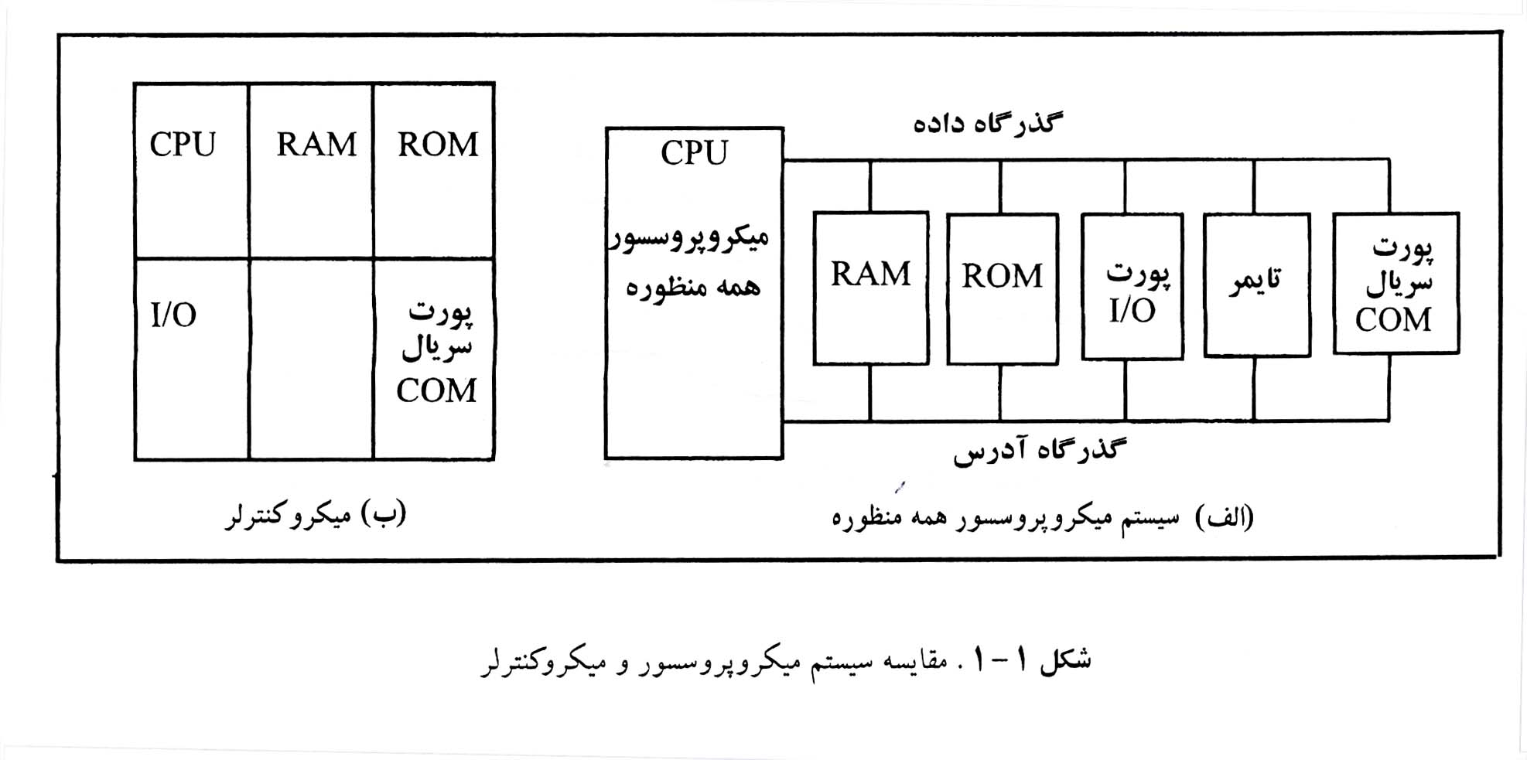
(شکل 2-2)
32 بايت از مكان 00 تا 1F براي بانك ثبات و پشته كنار گذاشته شده است كه خود به 4 بانك تقسيم شده اند.
جمعاً 16 بايت از 20H تا 2F H براي حافظه نوشتن/ خواندن آدرس پذير بيتي كنار گذاشته شده اند.
جمعاً 80 بايت از مكانهاي 30H تا 7F H براي خواندن يا نوشتن يا آنچه عموماً ذخيره موقت گفته مي شود بكار مي رود.
سؤال : اگر مكانهاي 00-1F از RAM براي چهار بانك ثبات كنار گذاشته شود كدام بانك ثبات R₇ ₋ R₀ را هنگام روشن شدن 8051 دستيابي خواهيم كرد؟
جواب: پاسخ بانك 0 است كه شامل مكانهاي 6, 5, 4, 3, 2, 1, 0 و 7 از RAM است كه به نامهاي R₀، R₁، R₂، R₃، R₄، R₅، R₆ و R₇ در برنامه نويسی 8051 خوانده مي شود. گرچه بطور پيش فرض بانك صفرانتخاب مي شود ولي با استفاده از ثبات كلمه وضعيت PSW ديگر بانكها را مي توان انتخاب كرد. بيتهاي D₄، D₃ از PSW (PSW.3 , PSW.4) براي انتخاب بانك ثبات مورد نظر بكار مي روند.

PSW.3 | PSW.4
0 | 0 | Bank0
1 | 0 | Bank1
0 | 1 | Bank2
1 | 1 | Bank3
(جدول 2-2)
توصيف پايه هاي 8051
گرچه اعضاي خانواده 8051 (مثل 89C51 و DS5000) در بسته هاي متفاوتي مثل DIP، QFP، LCC عرضه شده اند همه آنها براي انواع توابع مانند I/O، RD، WR، آدرس، داده و وقفه تدارك ديده شده اند. بايد متذكر شد كه بعضي از كمپاني ها نوع 20 پايه 8051 را با كاهش پورتهاي I/O در رابطه با كاربردهاي كم تقاضا توليد كرده اند، با اين وجود عمده توليد كنندگان از تراشه هاي DIP با 40 پايه استفاده مي كنند.
همانطور كه در شكل زير ملاحظه ميگردد از 40 پايه جمعاً 32 پايه براي چهار پورت P₀، P₁، P₂ و P₃ كنار گذاشته شده اند بقيه پايه ها به Vcc، GND، XTAL1، XTAL2، RST، EA و PSEN اختصاص يافته اند. Vcc و GND به ترتيب پايه هاي 40 و 20 تراشه بوده و منبع تغذيه و زمين آنرا فراهم مي نمايند.
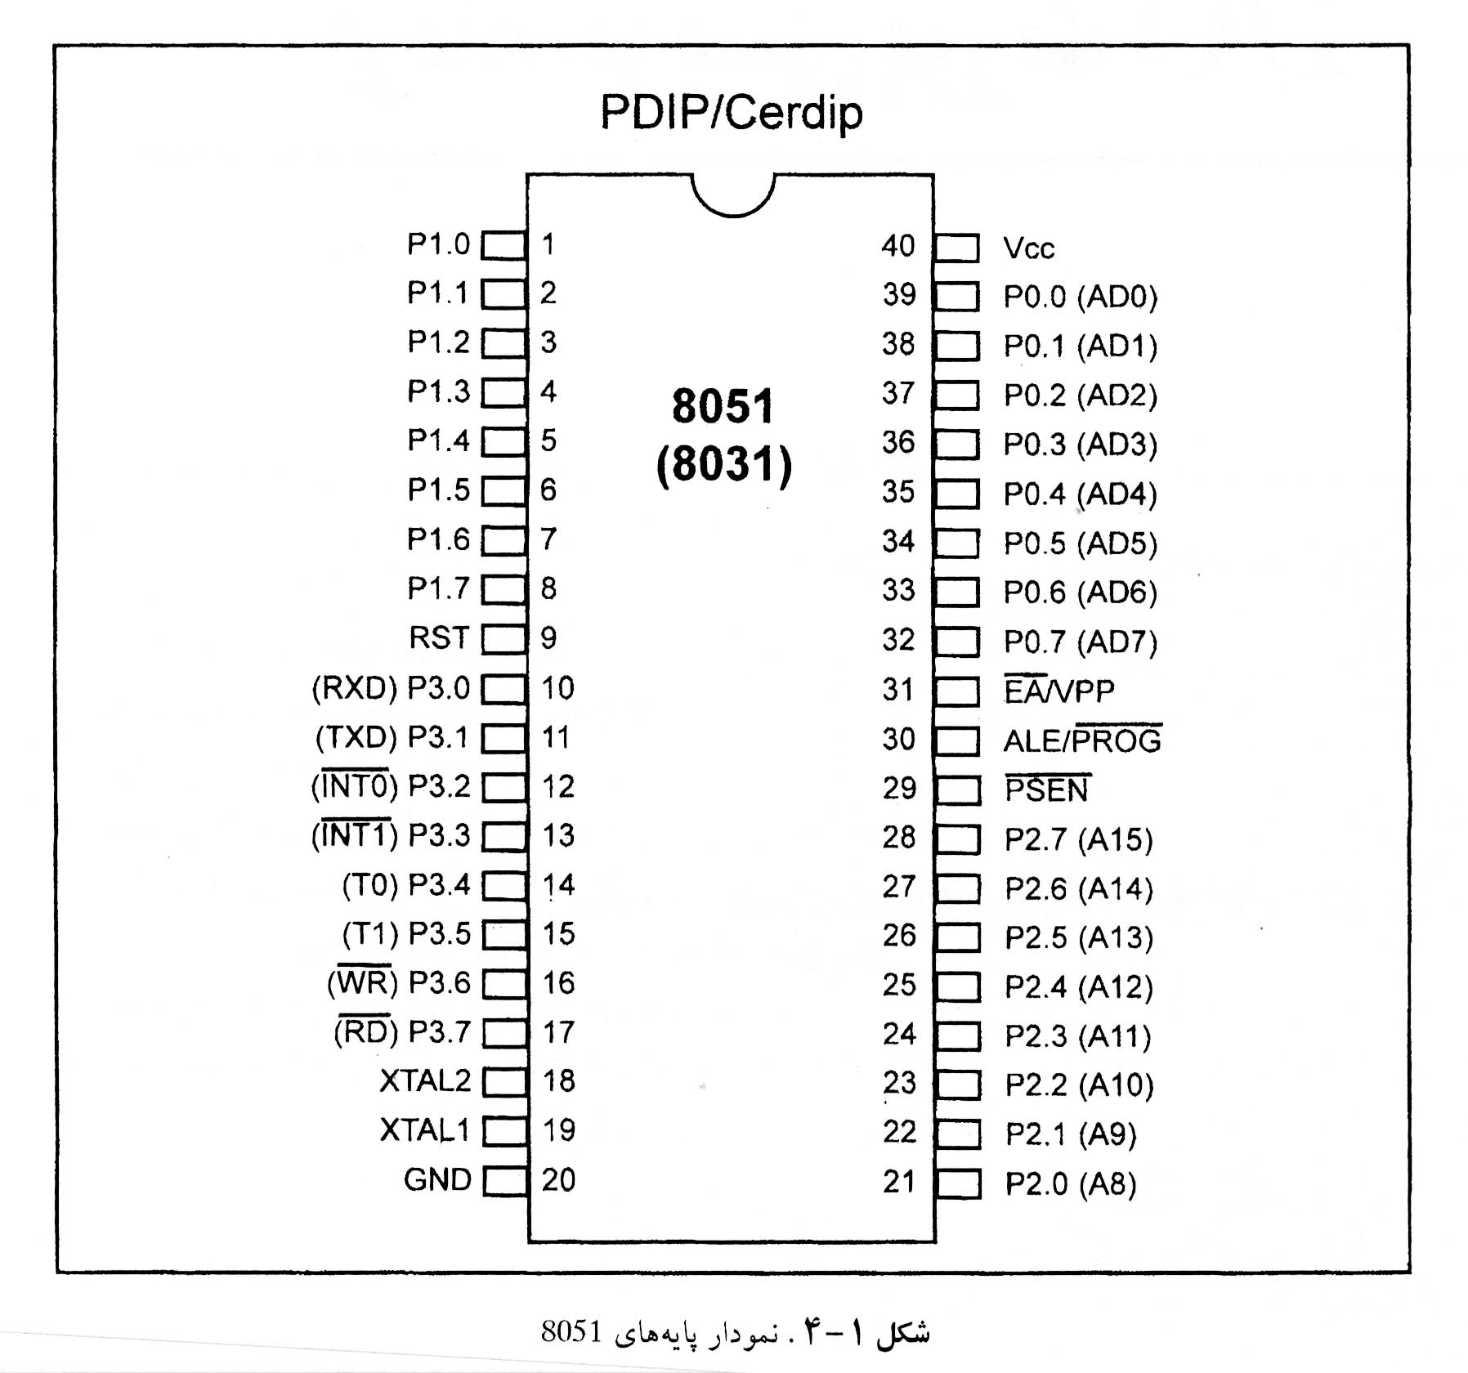
(شکل 3-2)
XTAL1 و XTAL2 :
از آنجا كه 8051 داراي يك اسيلاتور (نوسان ساز) درون تراشه اي است پس براي راندن آن به يك ساعت كريستال نياز است و اغلب يك اسيلاتور كريستال كوارتز به وروديهاي XTAL1 (پايه 19) و XTAL2 (پايه 18) وصل است. مطابق شكل6-2، اسيلاتور كريستال كوارتز متصل به XTAL1 و XTAL2 به دو خازن 30PF وصل است كه يك طرف اين خازنها به زمين متصل است.
در خانواده 8051 سرعتهاي مختلف وجود دارد كه هدف از سرعت حداكثر، فركانس متصل به XTAL است.
30PF
30PF
XTAL2

XTAL1

GND

شکل 6-2
(شکل4-2)
RST :
پايه 4، پايه Reset (بازنشاني) است. بعد از اعمال يك پالس بالا اين پايه به ميكروكنترلر باز نشانده شده و همه فعاليتها را رها مي كند كه اين عمل سبب از دست رفتن همه مقادير در ثبات مي شود.
مقدار باز نشان | ثبات
0000 | PC
0000 | ACC
0000 | B
0000 | PSW
0007 | SP
0000 | DPTR
(جدول 3-2)
EA : بمعني ” دستيابي بيروني“ است و پايه شماره 31 در بسته DIP مي باشد. در اعضاي خانواده 8051 كه داراي ROM در تراشه هستند اين پايه به Vcc وصل مي شود و در صورتي كه مانند 8031 داراي ROM در داخل نباشند آنرا بايد به GND وصل نمود يعني به بيان ديگر نمي توان آنرا آزاد رها كرد.
PSEN : اين يك پايه خروجي است. PSEN بمعني ”فعال كردن برنامه ذخيره“ است. در يك سيستم مبتني بر 8031 كه در آن ROM بيروني كه برنامه را نگه می دارد اين پايه متصل به پايه OE از ROM است.
پايه هاي پورت I/O و عملكرد آنها :
چهار پورت P₀، P₁، P₂، P₃ هر كدام8 پايه را بكار ميبرند تا پورتها را 8 بيتي سازند همه پورتها پس از RESET بصورت خروجي در مي آیند و آماده استفاده به عنوان خروجي هستند. براي استفاده از هر كدام از اين پورتها بعنوان ورودي بايد آنها را برنامه ريزي كرد.
پورت 0 :
پورت صفر جمعاً 8 پايه (32-39) را اشغال مي كند. و مي توان از آن بعنوان ورودي يا خروجي استفاده كرد. براي استفاده از پايه هاي پورت صفر بعنوان ورودي يا خروجي هر پایه بايد از بيرون به يك مقاومت بالاكش 10 کیلو اهم وصل شود دليل آن اينست كه پورت 0 بر خلاف P₁، P₂، P₃ يك درين باز است. پورت صفر بصورت AD₀-AD₇ نشان داده مي شود به اين معني كه قابل استفاده بعنوان ورودي و خروجي است.
پورت 1:
پورت 1 جمعاً 8 پايه را اشغال مي كند و مي توان از آن بعنوان ورودي يا خروجي استفاده كرد. بر خلاف پورت 0 اين پورت نيازي به مقاومت بالاكش ندارد.
پورت 2:
پورت 2 جمعاً 8 پايه (از پايه 21 تا 28) را اشغال كرده است و مي توان از آن بعنوان ورودي يا خروجي استفاده كرد همچون P₁، P₂ نيز به مقاومت هاي بالاكش نيازي ندارد زيرا داراي مقاومت هاي بالاكش دروني اند. در سيستم هاي مبتني بر 8051، 89C51، DS5000، P₂ بعنوان يك I/O ساده بكار رفته است ولي در سيستم هاي مبتني بر 8031 پورت 2 بهمراه پورت صفر بكار مي رود تا آدرسهاي 16 بيتي را براي حافظه بيروني فراهم سازند.
پورت 3:
پورت 3 هم 8 پايه از پايه 10 الي 17 را اشغال مي كند که مي توان آنرا بعنوان ورودي يا خروجي بكار برد. ₃ P،همچون P₁، P₂ نيازي به مقاومت بالاكش ندارد. پورت 3 داراي توانمنديهاي اضافي ديگريست كه در تهيه بعضي از سيگنالهاي مهم خارجي مانند وقفه ها بكار مي رود. در جدول زير اين توانمندي اضافي ₃ P آمده است.
پايه _{.03} P و _{.13} P براي تبادل سيگنال اطلاعات ارسالي و دريافتي بصورت سريال بكار مي رود.

Pin | Function | P₃ Bit
10 | RxD | P_{3.0}
11 | TxD | P_{3.1}
12 | INT0 | P_{3.2}
13 | INT1 | P_{3.3}
14 | T0 | P_{3.4}
15 | T1 | P_{3.5}
16 | WR | P_{3.6}
17 | RD | P_{3.7}

(جدول 4-2)
P_{3.2} و P_{3.3} براي وقفه هاي خارجي كنار گذاشته شده اند.
P_{3.4} و P_{3.5} هم براي تايمرهاي 0 و 1 در نظر گرفته شده اند كه 16 بيتي مي باشند و از آنجا كه ميكروكنترلر 8051، 8 بيتي است لذا هر كدام از تايمرهاي فوق داراي 8 بيت بالا (TH1,TH0) و 8 بيت پايين (TL1, TL0) مي باشند و بسته به مد انتخابي تايمر مي توانند 13 بيتي (مد 0) 16 بيتي (مد 1) و 8 بيتي (مد 2) باشند.
P_{3.6} و P_{3.7} براي سيگنالهاي RD وWR از حافظه خارجي در سيستمهاي مبتني بر 8031 كنار گذاشته شده اند.
نکته مهم : از آنجا که فصل سوم این نوشتار به تشریح تکمیلی مدار پروژه می پردازد، کاربرد میکروکنترلر 89C52 و برنامه مربوطه ، در آن فصل عنوان خواهد شد.
فصل سوم

تشريح تكميلي مدار پروژه

همانطور كه در فصل اول بلوك دياگرام كلي مدار توضيح داده شد در اين فصل به طور دقيقتر به هر كدام از مدارات بكار رفته در هر بلوك مي پردازيم که در صفحه بعد شماتیک آن آمده است:
پل ديود و خازن صافي كننده ورودي:
وروردي اين مدار كه از يك منبع ولتاژ متفاوت با ولتاژ تا 400 ولت مي باشد توسط يك پل ديودي بصورت تمام موج يكسو شده و توسط يك خازن صافي الكتروليت ريپل هاي خروجي آن گرفته شده و به يك ولتاژ DC تبديل مي گردد. جريان تحملي پل ديود 8 آمپر و ولتاژ معكوسش 800 ولت مي باشد. خازن الكتروليت بكار رفته نيز 47 ميكروفاراد400 ولت مي باشد.
راه انداز پل سوئيچهاي قدرت :
همانطور كه گفته شد عناصر قدرت كه ورودي گيت دارند (MOSFET و IGBT) بخاطر وجود خازن ورودي گيت، نياز به جريان سينك (دشارژ خازن) و سورس (شارژ خازن) لحظه اي بالايي دارند كه براي اين كار راه اندازهايي طراحي گرديده است كه وظيفه راه اندازي سوئيچهاي قدرت با ورودي گيت را بعهده دارند كه از جمله آنها IR2113 مي باشد كه در اين پروژه بعنوان راه انداز نيم پل استفاده شده است . همانطور كه در پروژه تعريف شده است براي توليد سيگنال مربعي با دامنه $±V_{\text{DC}}$ نياز به يك طبقه پل ماسفتي داريم كه در اين پروژه از IGBT با جريان تحملي 10 آمپر و ولتاژ شكست 600 ولت استفاده شده است.

چون قطعه IR2113 يك راه انداز نيم پل مي باشد مجبوريم از دو آي سي بصورت مجزا استفاده كنيم كه هر كدام از آنها يك لنگه پل را راه اندازي كنند با توجه به شكل، در قسمت پل مشاهده مي شود كه عناصر IGBT به صورت دو به دو با يكديگر سري شده اند در واقع كلكتور IGBT پايين به اميترIGBT بالايي متصل شده است كلكتور IGBT بالايي به ولتاژ ورودي يكسو شده يعني +400V متصل شده است و اميتر IGBT پاييني بعد از اتصال به يكديگر به يك مقاومت 1 اهم براي نمونه برداري از جريان خروجي متصل شده است اين مقاومت در واقع براي نمونه گيري از جريان خروجي و انتقال آن به يك مدار مقايسه كننده جهت جلوگيري از افزايش ناگهاني جريان و در نتيجه جلوگيري تا حد امكان از سوختن ترانزيستورهاي IGBT گردد در مدار مقايسه كننده كه از يك آي سي LM393 استفاده شده است ‏ ولتاژ مرجع كه در پايه 2 قرار گرفته از يك آي سي توليد كننده ولتاژ مرجع يعني LM385 استفاده شده است كه با اتصال به پتانسيومتر 10 كيلو اهم امكان كنترل جريان مدار در محدوده مورد نظرمان مي گردد بطور مثال اگر ولتاژ خروجي پتانسيومتر 1 ولت باشد در صورتيكه از پل جريان بيش از 1 آمپر عبور كند ولتاژي بزرگتر از 1 ولت سر پايه 3 مقايسه كننده مي افتد كه باعث مي گردد خروجي مقايسه كننده 5 ولت گردد اين ولتاژ كه بعنوان يك سيگنال براي كنترل جريان خروجي يا به عبارتي قطع مدار راه انداز ماسفتها بكار مي رود توسط يك مقاومت 3/3 كيلو اهم بايد pull up گردد تا ولتاژ 5 ولت را هنگام اشباع مثبت توليد نمايد.
در مدار پل مشاهده مي شود كه به گيت قطعات سوئيچ قدرت IGBT ، يك مقاومت و ديود به صورت معكوس با يكديگر موازي گرديده اند كه از يك طرف به گيت ترانزيستورها و از طرف ديگر به پايه هاي خروجي آي سي IR2113 متصل شده اند. مقاومت بكار رفته نیز براي جلوگيري از جريان شارژ بيش از حد خازن گيت ترانزيستور IGBT می باشد.
همانطور كه مي دانيم لحظه اول اعمال پالس به ورودي گيت ترانزيستور، چون يك خازن وجود دارد جريان زيادي از گيت ترانزيستور مي گذرد، خازن ترانزيستور سريع شارژ شده و IGBT روشن مي گردد كه اين مقاومت بعنوان يك محدودکننده جريان استفاده مي گردد. علاوه بر آن هر چه مقاومت گيت بيشتر باشد زمان بيشتري صرف شارژ گيت مي گردد بعد از آن زمان كه ولتاژ خازن گيت به ولتاژ آستانه رسيد گيت روشن مي گردد.
در مداراتي كه بصورت نيم پل يا تمام پل بسته مي شوند اين مقاومتها بعنوان محدود كننده جريان و نيز تاخير دهنده در روشن شدن IGBT مي باشد حسن اين عمل آنست كه مدت زمانی براي خاموش شدن ترانزيستورها ایجاد شود. و در واقع مي توان گفت بعد از خاموش شدن IGBT يك لنگه،IGBT لنگه ديگر شروع به روشن شدن مي كند.
اگر يك ديود بصورت معكوس با اين مقاومت موازي گردد در واقع در سيكل مثبت مقاومت با خروجي راه انداز سري شده و بعد از يك زماني كه بستگي به مقدار ثابت زماني $R\text{.}C_{g}$ دارد ترانزيستور روشن مي گردد. اگر همزمان با فرمان روشن شدن ترانزيستوري، فرمان خاموش ترانزيستورديگر كه بصورت سري با ترانزيستور قبلي قرار گرفته صادر شود ابتدا ترانزيستور دوم خاموش شده و سپس ترانزيستور اول روشن مي گردد كه اين تاخير زماني در روشن شدن ترانزيستور از همزمان روشن شدن دو ترانزيستور در يك لنگه پل تا حدود زيادي جلوگيري مي کند راه ديگر آن، قرار دادن يك خازن در ورودي گيت ترانزيستورها مي باشد ديود معكوس كه با مقاومت موازي شده است براي خاموش كردن سريع ترانزيستور ها بكار مي رود. به اين ترتيب كه وقتي فرمان خاموش شدن يا صفر شدن پايه خروجي راه انداز ترانزيستور صادر مي شود ديود معكوس مقاومت را باي پس (BYpass) كرده و ولتاژ شارژ خارن گيت را سريع دشارژ می کند و ترانزيستور سريع خاموش مي گردد. در واقع اين ديود كمكي ديگر براي جلوگيري از همزمان روشن شدن دو ترانزيستور در يك لنگه پل می باشد. قسمت ديگر مدار راه انداز ترانزيستورهاي گيت دار مي باشد كه در واقع داراي 2 ورودي و خروجي مي باشد. دو ورودي آن در حقيقت قابليت پذيرش 0 و 1 منطقي با سطح ولتاژ TTL و CMOS را دارند. كه مي تواند ورودي 1 منطقي آن از 5 تا 15 ولت متغير باشد. وروديهاي اين آي سي LINوHIN می باشند. كه به ترتيب براي كنترل ترانزيستور پايين و بالاي يك لنگه از پل استفاده مي شوند خروجـي آي سي LO وHO مي باشد كه در حقيقت ولتاژ وجريان لازم را براي روشن شدن ترانزيستورها تامين مي كنند كه به ترتيب ولتاژ خروجي ترانزيستور پايين و ترانزيستور بالاي يك لنگه از پل مي باشند .
خازنهاي بكار رفته در اين آي سي وظايف مختلف دارند . خازن استفاده شده بين $V_{\text{CC}}$وGND براي تامين ولتاژ مورد نياز براي آي سي و شارژ به موقع خازن بوت استرت بخش بالایی آی سی راه انداز می باشد . خازن بوت استرپ در واقع به همراه دیود بوت استرپ براي تامين جريان و ولتاژ مورد نياز جهت روشن شدن گيت ترانزيستور طبقه بالاي پل استفاده مي گردد كه مقدار آن با توجه به $V_{\text{CC}}$،فركانس كار، مقاومت $R_{\text{DS}}$و مقاومت سيم قابل محاسبه مي باشد.
يك ورودي ديگر كه بنام (Shut Down)SD مي باشد براي غير فعال كردن خروجي هاي آي سي مي باشد كه اين پايه براي جلوگيري از صدمه رسيدن به پل استفاده مي گردد در اين مدار خروجي مقايسه كننده LM393 به اين پايه آمده است كه به محض 1 شدن منطقي آن خروجي آي سي كه به گيت ترانزيستورها متصل شده است غير فعال گشته و ترانزيستورها خاموش مي گردند.
میکروکنترلر 89C52 :
بخش ديگر مدار، كنترل كننده پالسها مي باشد كه از يك ميكروكنترلر 89C52 استفاده شده است اين ميكروكنترلر كه قبلا توضيح آن آورده شده است داراي كريستال 11.059MHZ بوده و از پايه هاي ورودي / خروجي آن كه مربوط به پورت 2 مي باشد بعنوان پايه هاي كنترلي براي راه اندازي ترانزيستورها استفاده شده اند در واقع با نوشتن برنامه اي در داخل اين قطعه مي توان پالسهاي كنترلي را با توجه به فركانس مورد نياز توليد نمود. علاوه بر آن كليد فشاري براي انتقال فرمانهاي مورد نياز از اپراتور به آي سي ميكروكنترلر مورد استفاده قرار گرفته است . كليد هاي بكار رفته عبارتند از : Down/Stop,UP/Start ,Mode
قطعه ديگري كه در اين برد بكار رفته يك LCD كاراكتري 16*2 مي باشد كه 2 سطر از 16 كاراكتر را مي تواند نمايش دهد كه پايه هاي داده آن به پورت صفر ميكروكنترلر متصل شده است و پايه هاي كنترلي آن يعني EN,WR,RS به پورت 1 متصل گرديده است.
آي سي Max232 براي ارتباط با كامپيوتر جهت پروگرم كردن آي سي ميكروكنترلر از طريق كامپيوتر استفاده شده است كه ورودي اين آي سي از خروجي RXD وTXD ميكروكنترلر آمده است و خروجي آن بعد از تغيير سطح ولتاژ به پورت سريال كامپيوتر متصل شده و ارتباط را با پروتكل RS232 برقرار مي كند . خروجي پل ترانزيستوري كه نقاط تقاطع دو ترانزيستور در هر لنگه مي باشد به خروجي انتقال يافته است . چون در اين پروژه هدف، ساخت يك شكل موج سينوسي و مربعي مي باشد لذا براي تبديل شكل موج مربعي به سينوسی بايد از يك فيلتر پايين گذر استفاده نمود. با توجه به اينكه اين مدار قادر به توليد سيگنال بافركانس 1HZ تا 2KHZ مي باشد . لذا براي تبديل اين سيگنال مربعي به سينوسی نمي توان يك فيلتر ثابتي را اتخاذ نمود. زيرا اگر به فرض بخواهيم فركانس 50 هرتز سينوسي توليد كنيم بايد تمامي فركانس هاي شکل موج مربعي را كه شامل فركانس هاي با فركانس اصلي يعني 50 هرتز، 100 هرتز و 150 هرتز و ... مي باشد را به غير از 50 هرتز حذف نمود كه براي اين كار بايد از فیلتر پايين گذر با فركانس قطع حدود 70 هرتز استفاده نمود كه فركانس 100 هرتز به بالا را حذف كرده و فقط 50 هرتز را عبور دهد . چون محدوده تغييرات فركانس ما وسیع است اگر بخواهيم تا 1 كيلو هرتز سينوسي توليد كنيم مجبوريم يك فيلتر با فركانس قطع حدود 1KHZ در مدار قرار دهيم كه بتوانيم تا 1 كيلو هرتز را از آن عبور دهيم اما با اين كار هارمونيكهاي فركانسهاي پايين تر حذف نشده و فركانس هاي زير 500 هرتز ديگر سينوسي نمي شوند بطور مثال فركانس 400 هرتز يك هارمونيك در 800 هرتز دارد پس، از فيلتر با فركانس قطع 1 كيلو هرتز عبور كرده و شكل موج غير سينوسي مي گردد.
در فركانسهاي پايين تر، اين هارمونيكها بيشتر شده و سينوسي كلاً منتفي مي گردد . براي داشتن يك چنين سيگنال ژنراتوري با خروجي سينوسي نياز به ساخت يك فيلتر قابل تغيير مي باشد يعني براي محدوده فركانس هاي گوناگون يك فيلتر با فركانس قطع مختلف قرار بگيرد كه براي اينكار مي توان از محدوده فركانس هاي گوناگون يك فيلتر با فركانس قطع مختلف قرار بگيرد كه براي اينكار مي توان از مجموعه اي فيلتر كه توسط مجموعه اي از رله در مدار قرار مي گيرند استفاده نمود .

شکل زیر تقریباً بیانگر این مدار می باشد:
$$V_{\text{out}}(\text{Pulse})$$
$$V_{\text{out}}(\text{Sin})$$
که فرکانس قطع از رابطه زیر بدست می آید:
$$f_{c}=\frac{1}{2π\sqrt{L_{n}C}}$$
و يا مي توان با محاسبه دقيق سلفها از مدار زير استفاده نمود كه در اين حالت تعداد سلف و تعداد كنتاكت رله ها كمتر مي گردد.

$$V_{\text{out}}(\text{Pulse})$$
$$V_{\text{out}}(\text{Sin})$$
در واقع كنتاكتهاي رله بالا $2^{5}$ حالت فيلتر با فركانس قطع مختلف توليد مي كنند.

اپتوكوپلر و نقش آن در مدار:
اپتوكوپلر 6N137 كه يك ايزولاتور نوري فركانس بالا مي باشد براي ايزوله كردن قسمت قدرت مدار يعني بخش خروجي كنترل كننده IGBT و همچنين مدار IGBT از قسمت زمان يعني ميكروكنترلر و قسمتهاي لاجيك سيستم استفاده شده است .
همانطور كه از شكل اين قطعه مشخص است ‏ورودي آن يك LED مي باشد كه با عبور جريان حدود 10 ميلي آمپر روشن شده و ترانزيستور خروجي فعال شده و به اشباع مي رود خروجي اين ترانزيستور به گيت NAND رفته و توسط پايه كنترلي 7 كه پايه ديگر از گيت NAND است وضعيت خروجي اپتوكوپلر مشخص مي گردد . پس، اگر اين پايه را به VCC وصل كنيم به محض اينكه وروردي اپتوكوپلر فعال مي گردد خروجي 1 مي گردد كه اين خروجي به پايه SD كنترل كننده IR2113 وصل مي گردد و خروجي كنترلر غير فعال مي گردد . خروجي مقايسه كننده در واقع به پايه كاتد LED متصل شده كه وقتي پايه 3 از 2 در مقايسه كننده بيشتر شود خروجي اش VCC شده و ولتاژ خروجي اپتوكوپلر زياد شده و SD فعال و كنترلر غير فعال مي گردد.

عملكرد مدار :
مدار نياز به يك تغذيه 5 ولت و 15 ولت مستقيم و 220 ولت متناوب دارد. البته برای آنکه ولتاژ متغیری را در خروجی داشته باشیم می توانیم از یک منبع ولتاژ DC استفاده کرده و ولتاژ را به دلخواه تغییر دهیم البته می توانیم ولتاژ برق شهر را به یک ترانس متغیر دهیم و ولتاژ مورد نظر را در خروجی داشته باشیم .وقتي كه مدار به تغذيه متصل مي شود ميكروكنترلر ري ست شده و برنامه داخل آن اجرا مي گردد در ابتدا روي صفحه نمايش عبارت وارد كردن فركانس ظاهر مي گردد در اين حالت با فشردن كليدهاي Ddown وUP مي توان فركانس مورد نظر را وارد نمود بعد از وارد كردن اين فركانس، با فشردن كليد Mode به حالت آماده براي توليد سيگنال خروجي با فركانس مشخص شده وارد شد در اين حالت با فشردن كليد Start خروجي ميكروكنترلر ‏ پالسهاي كنترلي مربوط به راه انداز ترانزيستورها توليد مي كند و پل شروع به كار مي كند و در خروجي اين پل سيگنالهاي مربعي و سينوسي توليد مي گردد با فشردن كليد Stop مي توان مجدد خروجي را صفر كرد و غير فعال نمود. كليد هاي بكار رفته در اين پروژه توسط ديود با يكديگر AND گرديده اند و نتيجه آن به پايه ميكروكنترلر رفته است. بعد از هر اينتراپ ، روتين مربوط به صفحه كليد اجرا مي گردد و توابع مرتبط انجام مـي شود.

كاربردهاي پروژه:
مداراتي كه بعنوان اينورتر در صنعت بكار مي روند در واقع از يك ولتاژ مستقيم يك ولتاژ سينوسي با فركانس متغير يا ثابت توليد مي كنند ‏ در اينورترهايي كه فركانس ثابت توليد مي شود در ups و مدارات تامين برق متناوب در شهر با فركانس 50 هرتز و يا كاربردهاي هواپيمايي و كشتيراني به مقدار 400 هرتز استفاده مي گردد در اين سيستم ها نياز است حتما فركانس توليد شده دقيقاَ سينوسي بوده و از هارمونيكهاي اضافي به دور باشد كه در توليد اين گونه فركانسهاي ثابت روشهاي متنوع PWM بكار مي رود.
در اينورترهاي با فركانسهاي متغير نمي توان سينوسي كامل توليد نمود بخاطر همين موارد استفاده آنها در كنترل موتورهاي AC تكفاز سه فاز مي باشد كه به دليل اينكه موتور خود بعنوان يك فيلتر پايين گذر عمل مي كند با اعمال پالسهاي PWM به آن، سيگنال توليد شده تقريباَبه سينوسي نزديك مي گردد . در پروژه مذكور نيز كه يك سيگنال ژنراتور AC با دامنه بالا و فركانس متغير است مي توان براي كنترل دور موتور هاي AC ، توليد Spark (جرقه) با فركانس بالا جهت شكست عايق و لخت كردن لاك روي سيمهاي لاكي و يا مواردي مشابه استفاده نمود.

